机构图标

三实信息采集系统

详细设计说明文档

|  |  |  |
| --- | --- | --- |
| 文件状态：  [ ] 草稿  [√] 正式发布  [ ] 正在修改 | 文件标识： | 详细设计说明文档 |
| 当前版本： | 1.1 |
| 作 者： | 王海洲 |
| 完成日期： | 2016年10月10日 |

机构公开信息

版 本 历 史

|  |  |  |  |  |
| --- | --- | --- | --- | --- |
| 版本/状态 | 作者 | 参与者 | 起止日期 | 备注 |
| 1.0 | 王海洲 | 王海洲 | 2015/11/30 |  |
| 1.1 | 王海洲 | 王海洲 | 2016/10/10 |  |
|  |  |  |  |  |

1. **项目简介**

**随着城市人口规模的扩大和公安部门对城市及农村人口管理工作规范性的逐渐增强，人口管理工作的业务量急剧增大。传统的手工方法，存在效率低、易出错等缺点，已经难以满足当前对人口信息统计管理工作的要求。**

**因此，结合当前日益成熟的计算机相关技术，开发一个专门针对人口采集管理的系统已经非常必要了。三实人口采集管理信息系统是公安部门不可缺少的一部分，是适应推动管理走向科学化、规范化、自动化的必要条件。该管理系统能够帮助公安部门及时采集人口信息，并画出对应的房屋户型图。**

1. **APP端功能设计**
   1. **实有单位信息**
      1. **单位基本信息**

* 功能名称：完成对单位基本信息的录入，并进行保存
* 输入：单位名称、单位地址、经营范围、经营性质、租金、从业人数、经营面积、单位类别、联系电话、注册资金、注册日期、有效期至、开业时间、有效期至、治安责任人、工商执照号、组织机构代码
* 输出：信息保存提示，进行下一步
* 条件：
  + 为空判断：单位名称、单位地址、经营范围、单位类别、联系电话、治安责任人
  + 下拉选项：经营性质
  + 时间控件：注册日期、有效期至、开业时间、有效期至、
* 说明：可以对输入项中对内容选择性的输入，填写完成后，可以选择下一步，进行下一项的信息录入。
* 设计图

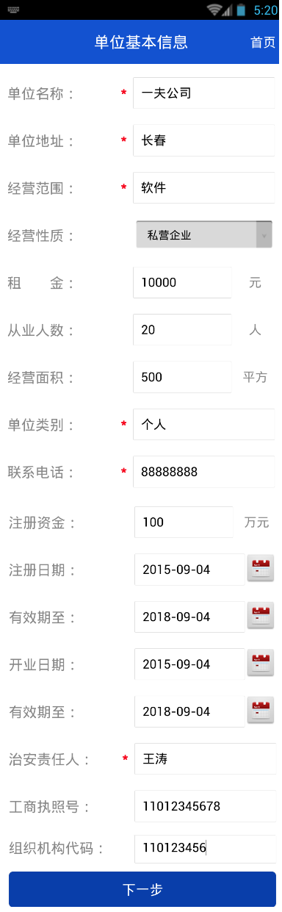

* + 1. **房主基本信息**
* 功能名称：完成对房主基本信息的录入，并进行保存
* 输入：房栋、单元号、楼层、房间号、姓名、曾用名、性别、民族、文化程度、身份证号、婚姻状况、兵役状况、血型、身高、出租日期、职业、职务、户籍详址、服务处所、固定电话、手机、QQ、微信、实际居住地址、拍照
* 输出：信息保存提示，进行下一步
* 条件：
  + 为空判断：姓名、身份证号、身高、手机
  + 下拉选项：民族、文化程度、血型
  + 单选控件：性别、婚姻状况
  + 时间控件：出租日期
* 说明：可以对输入项中对内容选择性的输入，填写完成后，需要对房主本人进行拍照，之后可以选择下一步，进行下一项的信息录入。
* 设计图：

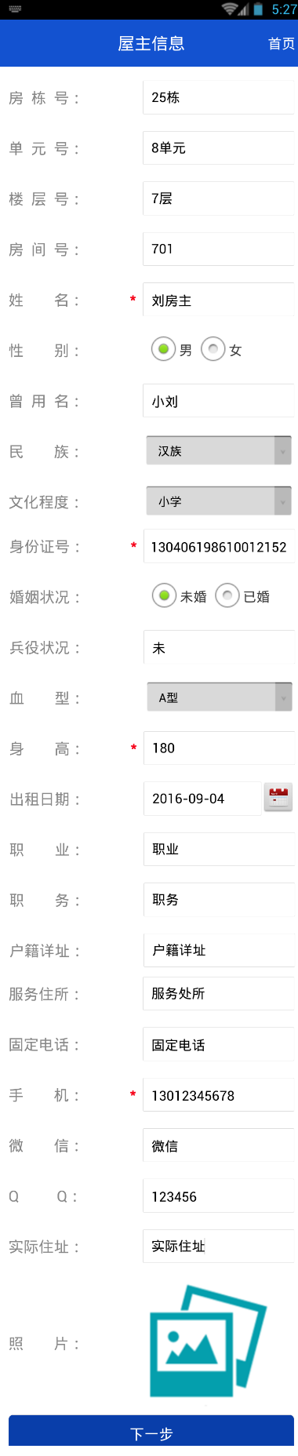

* + 1. **法人基本信息**
* 功能名称：完成对法人基本信息的录入，并进行保存
* 输入：姓名、性别、民族、曾用名、身份证号、文化程度、婚姻状况、现住址、血型、身高、从业日期、职务、户籍详址、出生日期、固定电话、手机、微信、QQ、户口类别、居住证号、照片
* 输出：信息保存提示，进行下一步
* 条件：
  + 为空判断：姓名、身份证号、身高、手机
  + 下拉选项：民族、文化程度、血型
  + 单选控件：性别、婚姻状况、户口类别
  + 时间控件：从业日期、出生日期
* 说明：可以对输入项中对内容选择性的输入，填写完成后，需要对法人代表本人进行拍照，之后可以选择下一步，进行下一项的信息录入。
* 设计图：

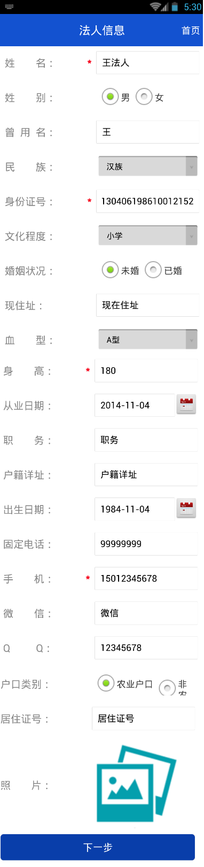

* + 1. **职工基本信息**
* 功能名称：完成对一个或者多个职工信息的录入，并进行保存
* 输入：姓名、性别、身份证号、民族、曾用名、文化程度、婚姻状况、现住址、血型、身高、从业日期、职务、户籍详址、出生日期、固定电话、手机、QQ、微信、户口类别、居住证号、拍照、
* 输出：信息保存提示，进行下一步
* 条件：
  + 为空判断：姓名、身份证号、身高、手机
  + 下拉选项：民族、文化程度、血型
  + 单选控件：性别、婚姻状况、户口类别
  + 时间控件：从业日期、出生日期
* 说明：
  + 可以对输入项中对内容选择性的输入，填写完成后，需要对职工本人进行拍照，之后可以选择下一步，进行下一项的信息录入。
  + 可以选择增加新员工的功能，对多个员工进行填写
* 设计图：

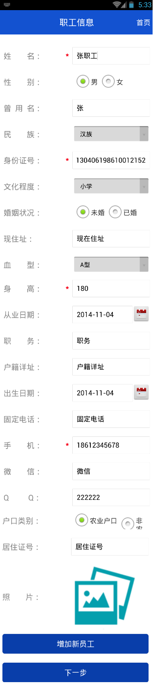

* + 1. **户型图**
* 功能名称：通过使用界面上对元素，能够在面板中画出完整对户型图，并保存成图片
* 输入：
  + 绘制工具：粗线笔、细线笔、线框、曲线笔、移动、上一步、下一步、删除
  + 图标元素类，方向标、窗户、沙发、桌子、床、门、水、电、火、箭头、安全出口、
  + 文字元素类：阳台、卫生间、卧室、厨房、大门、走廊、客厅、书房
* 输出：户型图图片
* 说明：可以对工具类元素和物体类元素进行删除、复制、锁定、解锁、缩放、编辑、移动等操作
* 设计图：

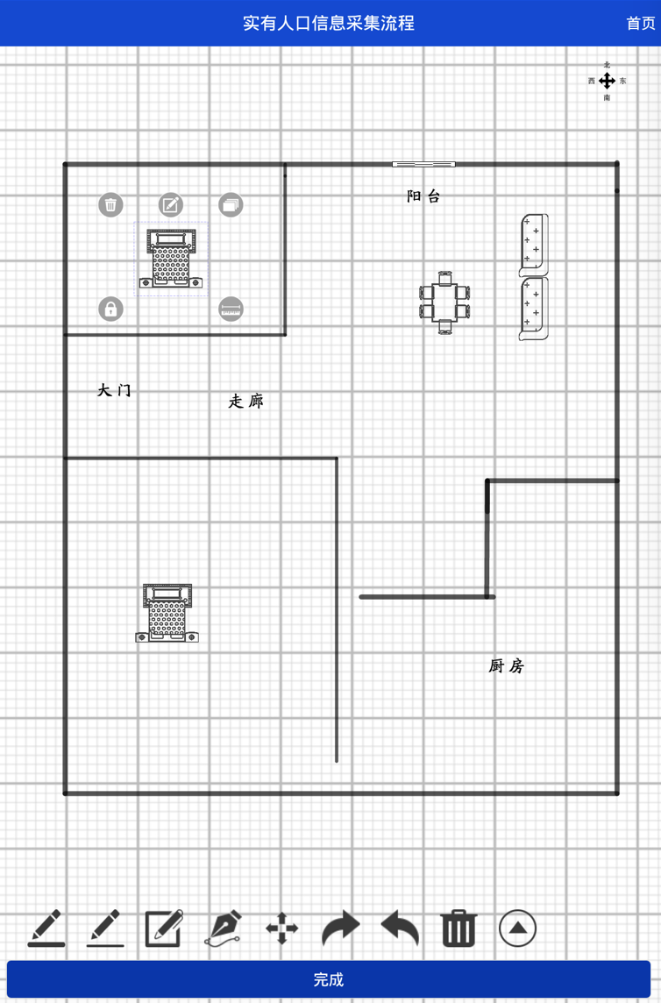

* + 1. **拍照**
* 功能名称：通过相机拍照，相册选照片，进行照片上传，并保存，也可以进行照片删除。
* 输入：相机拍照，相册选照
* 输出：照片
* 设计图：

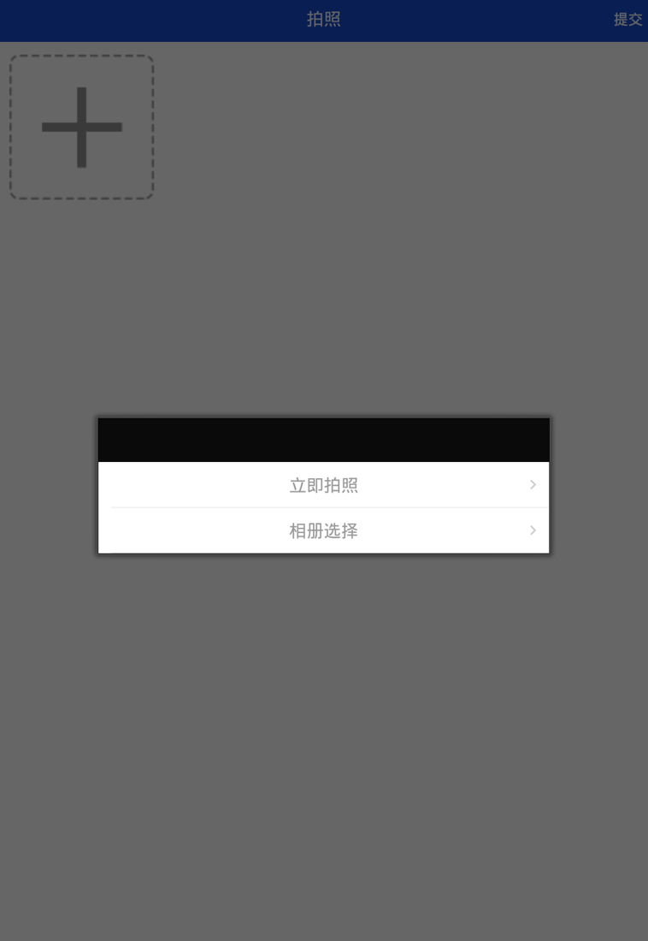

* 1. **实有人口信息**
     1. **房屋基本信息**
* 功能名称：完成对房屋基本信息的录入，并进行保存
* 输入：房屋名称、房栋号、单元号、房间号、实际房址、楼层、房屋性质、使用形式、安全状况、出租面积、出租间数、出租日期、到租日期、租赁类型、警务责任区、委组、责任区民警
* 输出：信息保存提示，进行下一步
* 条件：
  + 为空判断：房屋名称、实际房址
  + 下拉选项：警务责任区、责任区民警
  + 单选控件：房屋性质
  + 时间控件：出租日期、到租日期
* 说明：可以对输入项中对内容选择性的输入，填写完成后，可以选择下一步，进行下一项的信息录入。
* 设计图：

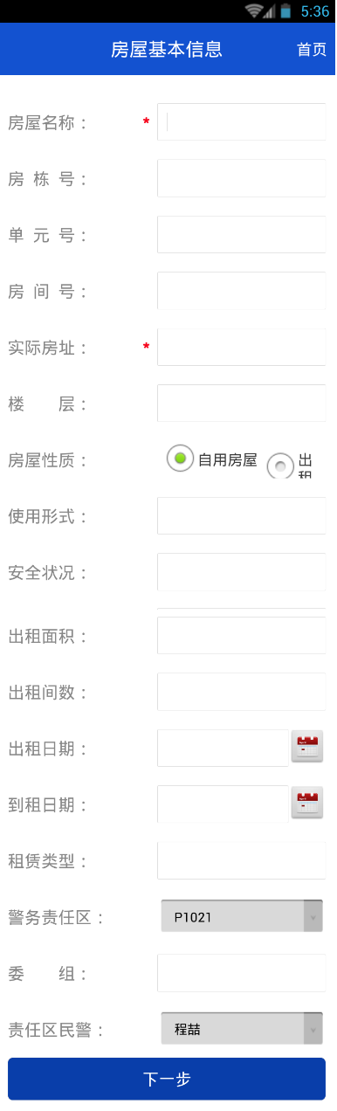

* + 1. **房主基本信息**
* 功能名称：完成对房主基本信息的录入，并进行保存
* 输入：姓名、曾用名、身份证号、性别、民族、出生日期、文化程度、婚姻状况、兵役状况、血型、身高、户籍详址、服务处所、固定电话、实际住址、重点人口分类、手机、QQ、微信、照片
* 输出：信息保存提示，进行下一步
* 条件：
  + 为空判断：姓名、身份证号、身高、手机
  + 下拉选项：民族、文化程度、血型、重点人口分类
  + 单选控件：性别、婚姻状况
  + 时间控件：出生日期
* 说明：可以对输入项中对内容选择性的输入，填写完成后，需要对房主本人进行拍照，之后可以选择下一步，进行下一项的信息录入。
* 设计图：

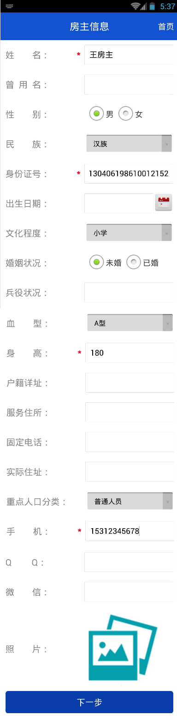

* + 1. **实有人口信息**
* 功能名称：完成对一个或者多个实有人口信息的录入，并进行保存
* 输入：姓名、曾用名、性别、身份证号、民族、出生日期、文化程度、婚姻状况、兵役状况、暂住编码、成员关系、暂住日期、血型、身高、职业、职务、户籍地址、服务住所、固定电话、实际住址、人口类型、重点人口分类、手机、QQ、微信、租住时间、到租时间、到租事由、居住时间、照片
* 输出：信息保存提示，进行下一步
* 条件：
  + 为空判断：姓名、身份证号、身高、手机、实际住址
  + 下拉选项：民族、文化程度、血型、人口类型、重点人口分类
  + 单选控件：性别、婚姻状况
  + 时间控件：出生日期、暂住日期、租住时间、到租时间、居住时间
* 说明：
  + 可以对输入项中对内容选择性的输入，填写完成后，需要对职工本人进行拍照，之后可以选择下一步，进行下一项的信息录入。
  + 可以选择增加新人员的功能，对多个人员进行填写
* 设计图：

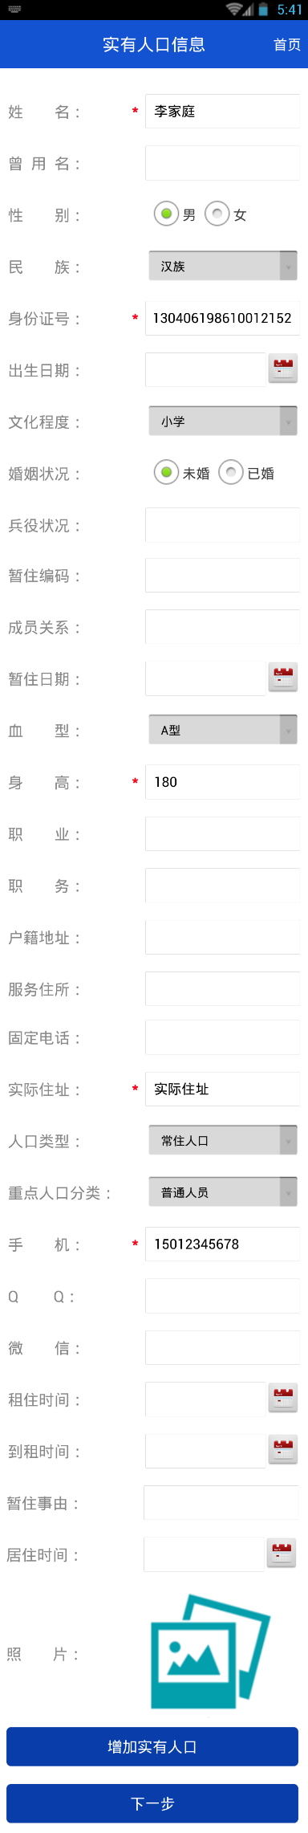

* + 1. **户型图**
* 功能名称：通过使用界面上对元素，能够在面板中画出完整对户型图，并保存成图片
* 输入：
  + 绘制工具：粗线笔、细线笔、线框、曲线笔、移动、上一步、下一步、删除
  + 图标元素类，方向标、窗户、沙发、桌子、床、门、水、电、火、箭头、安全出口、
  + 文字元素类：阳台、卫生间、卧室、厨房、大门、走廊、客厅、书房
* 输出：户型图图片
* 说明：可以对工具类元素和物体类元素进行删除、复制、锁定、解锁、缩放、编辑、移动等操作
* 设计图：

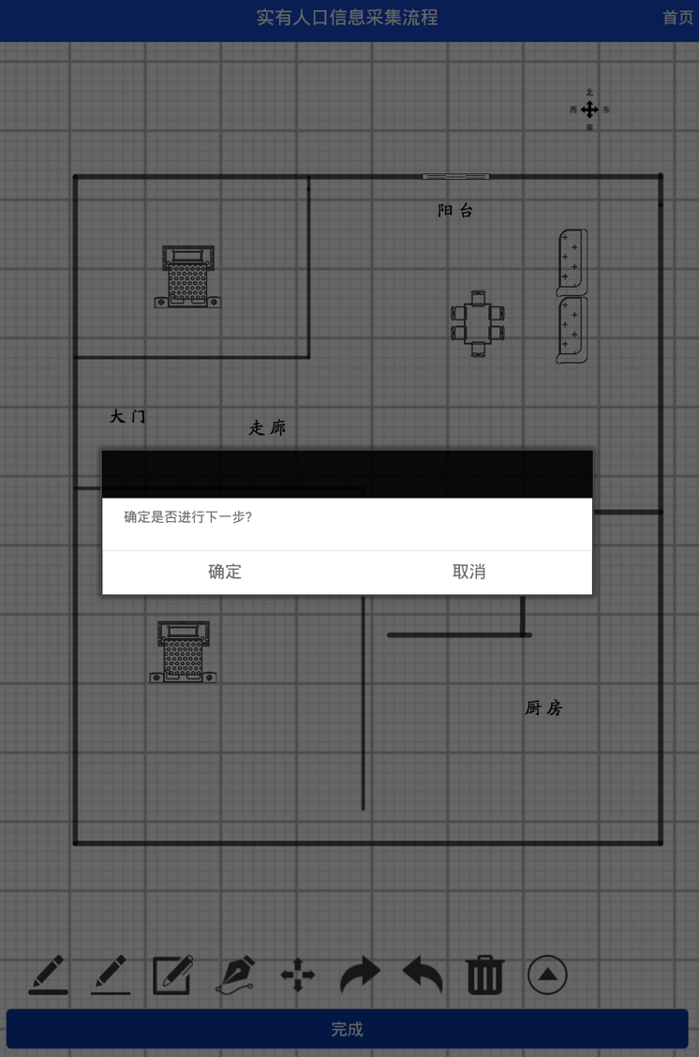

* + 1. **拍照**
* 功能名称：通过相机拍照，相册选照片，进行照片上传，并保存，也可以进行照片删除。
* 输入：相机拍照，相册选照
* 输出：照片
* 设计图：



* 1. **信息查询**
     1. **实有单位信息查询**
* 功能名称：通过输入查询条件，进行实有单位信息查询，并进行数据展示；同时也能对查询到的数据进行二次编辑功能
* 输入：单位名称、姓名、身份证号、手机号
* 输出：本地或者本设备上的实有单位的信息
* 设计图：

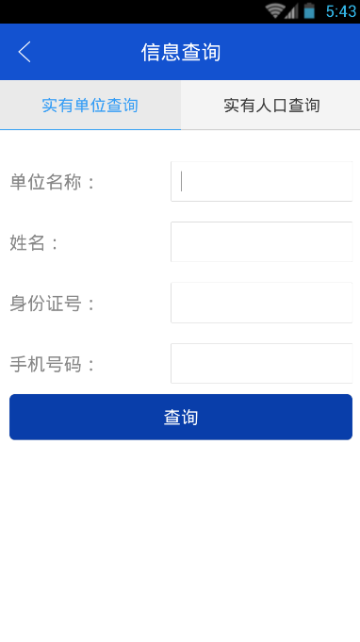

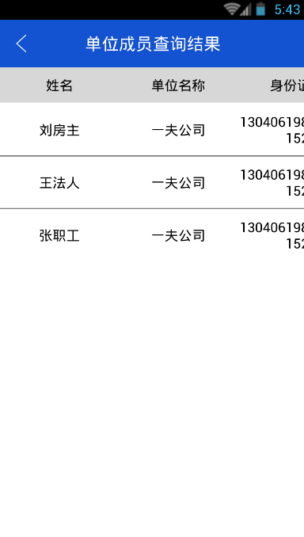

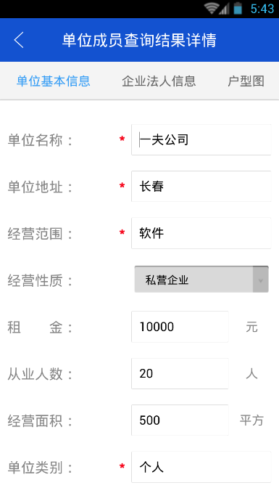

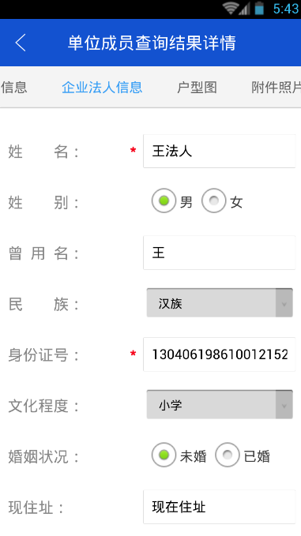

* + 1. **实有人口信息查询**
* 功能名称：通过输入查询条件，进行实有人口信息查询，并进行数据展示；同时也能对查询到的数据进行二次编辑功能
* 输入：房屋名称、姓名、身份证号、手机号
* 输出：本地或者本设备上的实有单位的信息
* 设计图：

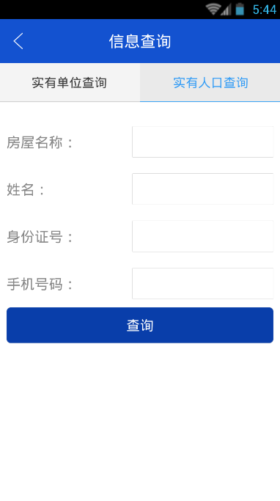

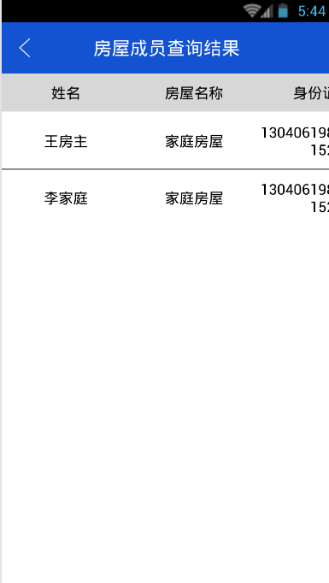

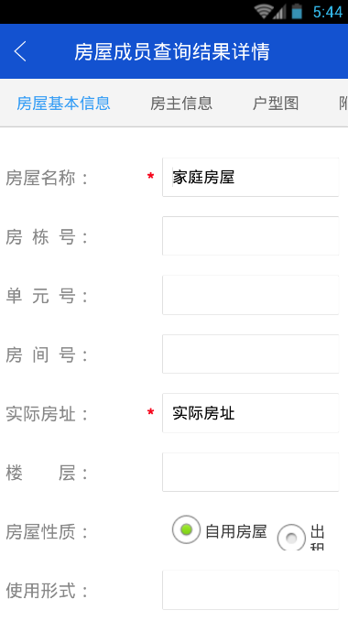

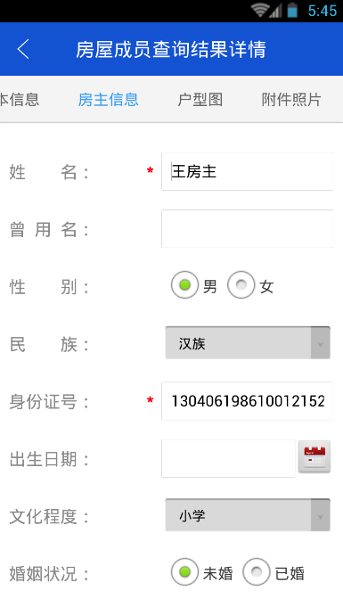

* 1. **信息查询**
     1. **上传户籍信息**
* 功能名称：对本地对户籍信息，选择要上传对户籍信息后，对本地对户籍信息进行上传到服务器当中，上传成功后，返回上传成功提示信息。
* 输入：要上传到户籍信息
* 输出：上传成功后，返回上传成功提示信息
* 设计图：

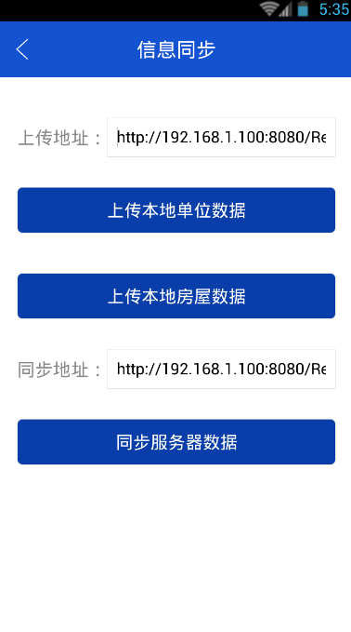

* + 1. **下载户籍信息**
* 功能名称：可以输入想要下载的户主信息，输入后，通过服务器返回的信息，保存到本地
* 输入：输入检索信息
* 输出：对应的户籍信息，同步到本地
* 设计图：



* 1. **密码修改**
     1. **修改密码**
* 功能名称：通过输入原始密码、新密码、确认密码来完成用户密码到更新服务
* 输入：原始密码、新密码、确认密码
* 输出：更新成功后，提示修改信息
* 设计图：

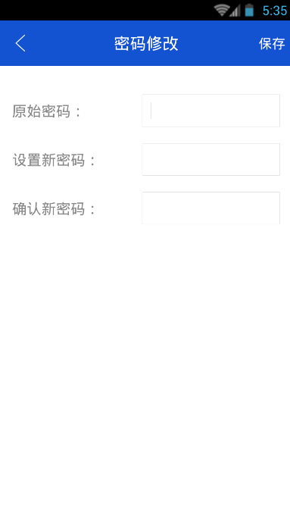

* 1. **用户管理系统**
     1. **用户登录**
* 功能名称：通过输入用户名和密码，完成用户登录功能
* 输入：用户名、密码
* 输出：无
* 说明：没有注册的用户需要先注册，再输入用户名和密码进行登录
* 设计图：

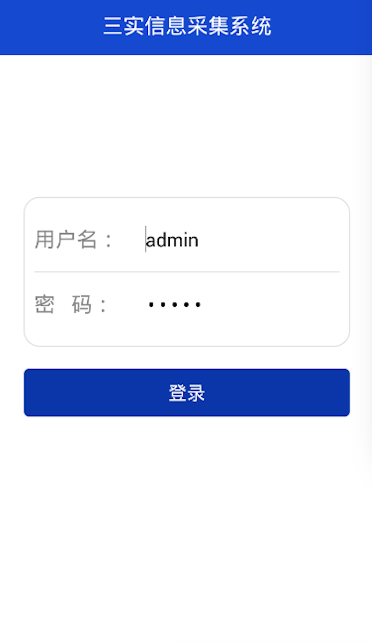

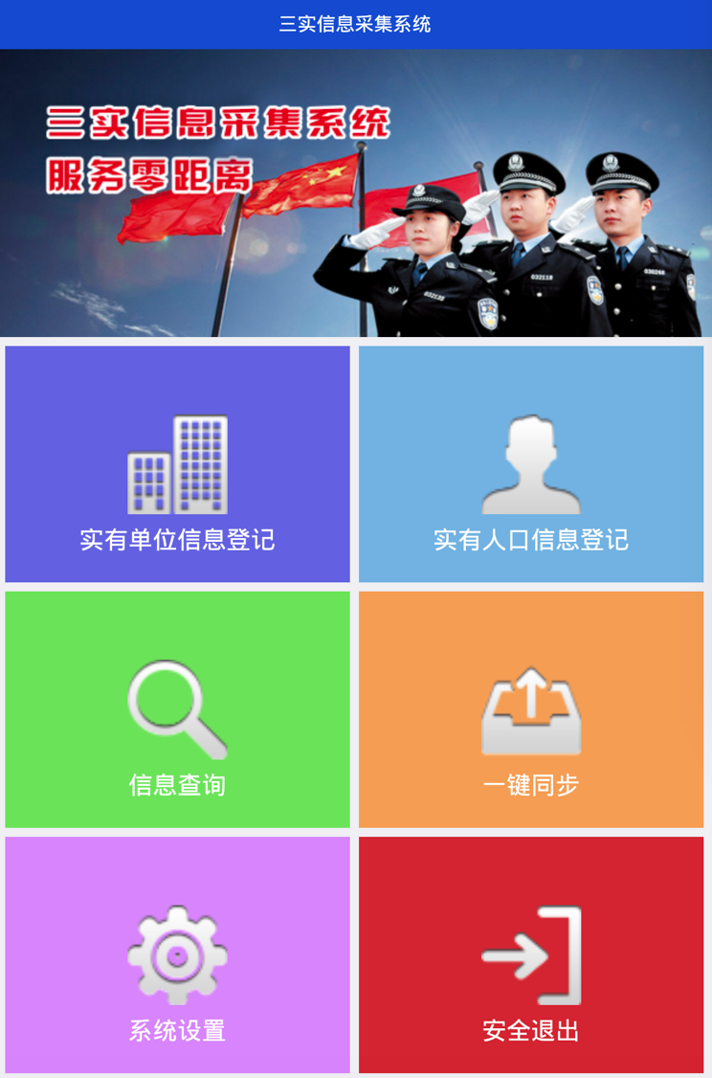

* + 1. **系统退出**
* 功能名称：登陆的用户，点击系统退出，确定之后可以退出系统
* 输入：无
* 输出：再按一次退出，成功退出系统
* 说明：无
* 设计图：

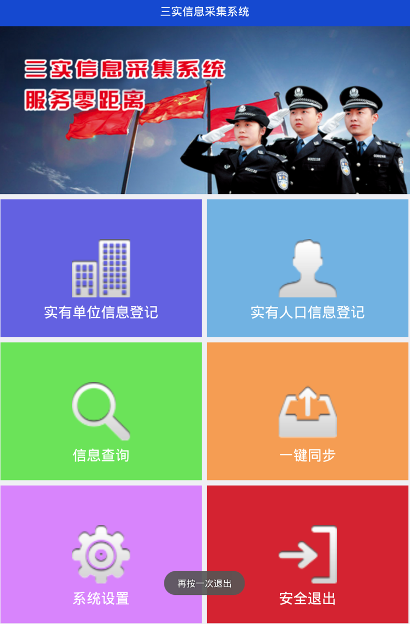

1. **PC端功能设计**
   1. **单位信息查询**
      1. **单位信息查询**

* 功能名称：通过单位名称、工商执照号、组织机构代码，进行数据查询，并实现，修改，查看详细信息，删除，一键导出的功能
* 输入：单位名称、工商执照号、组织机构代码
* 输出：单条单位信息、多条单位信息、单位所有信息
* 设计图：

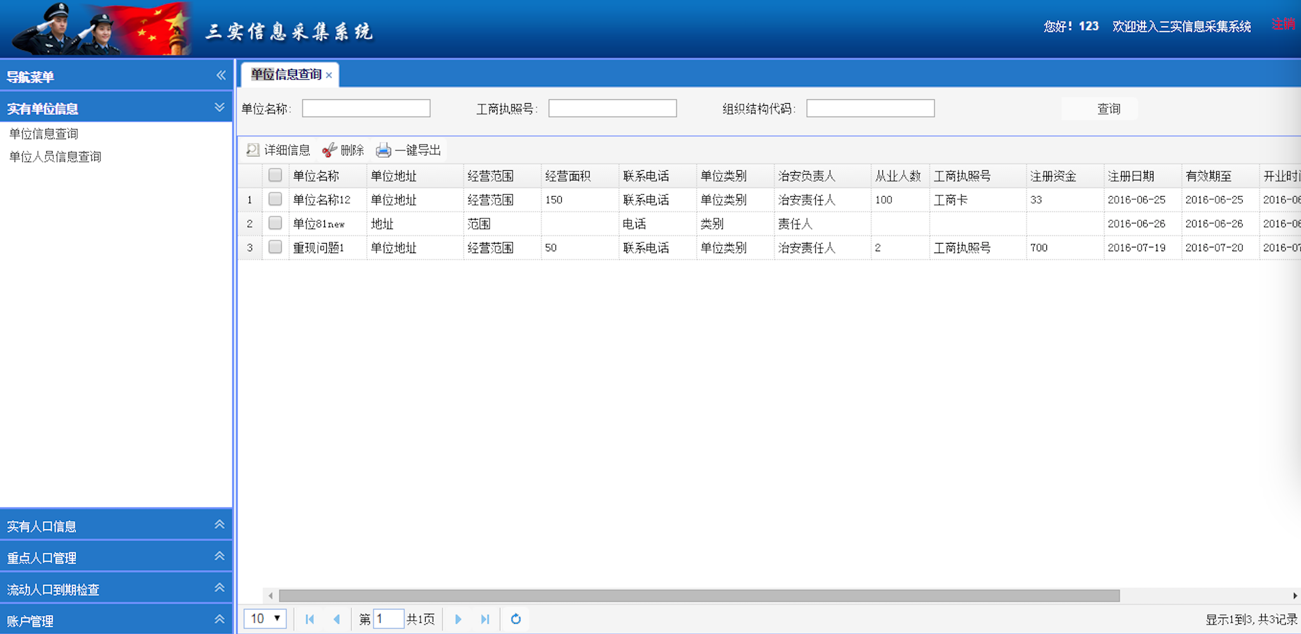

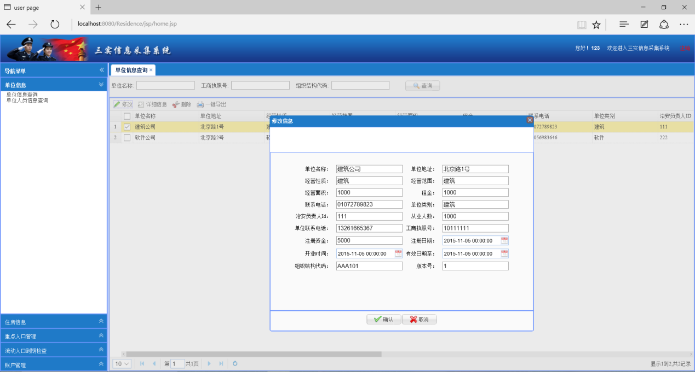

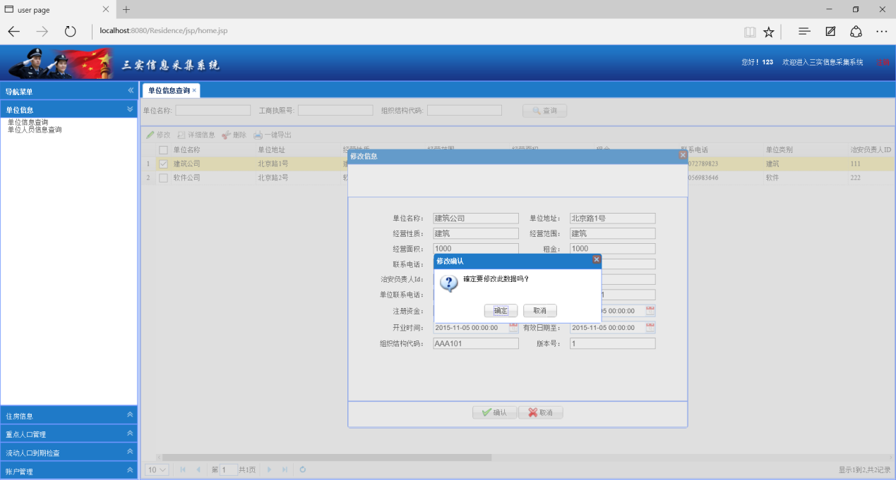

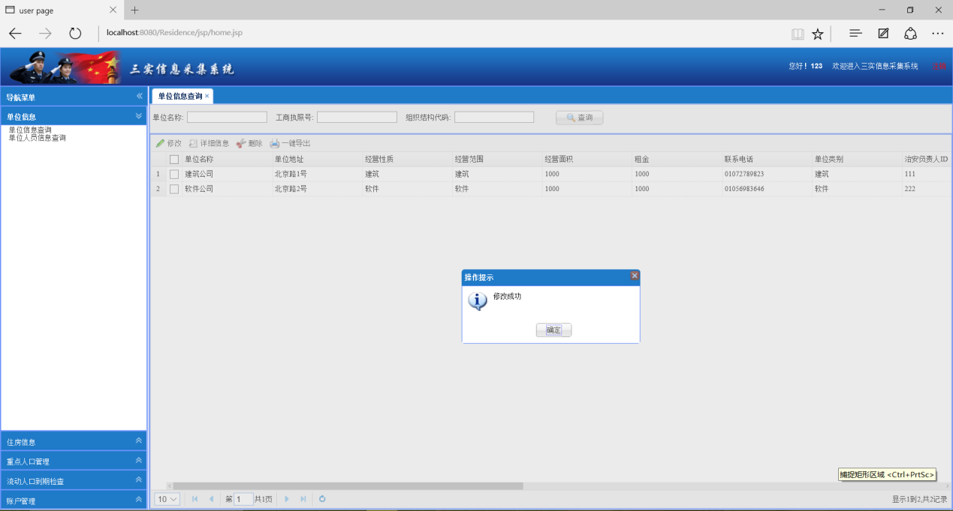

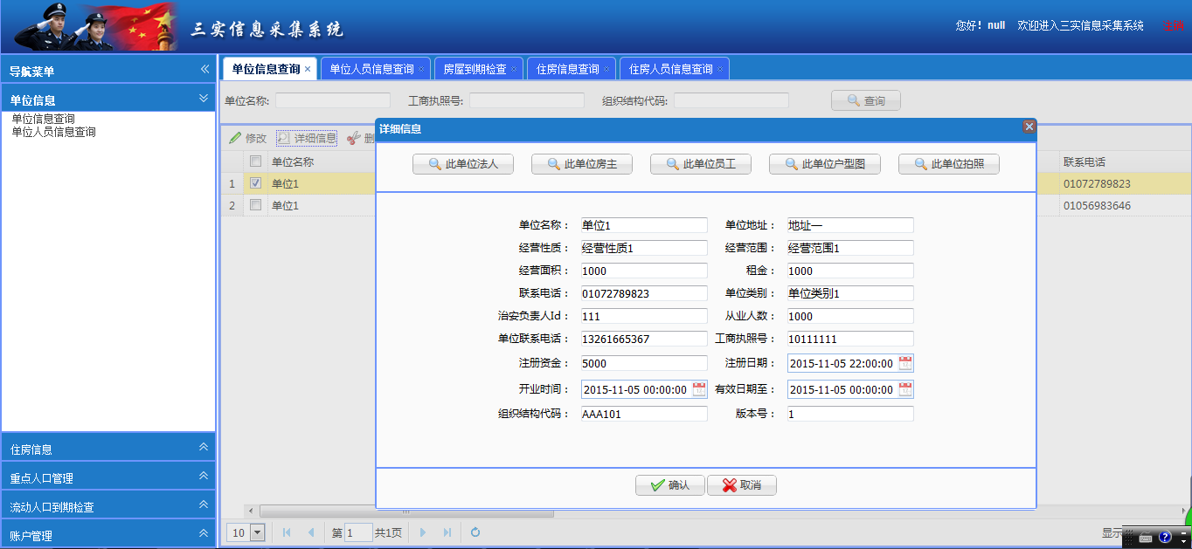

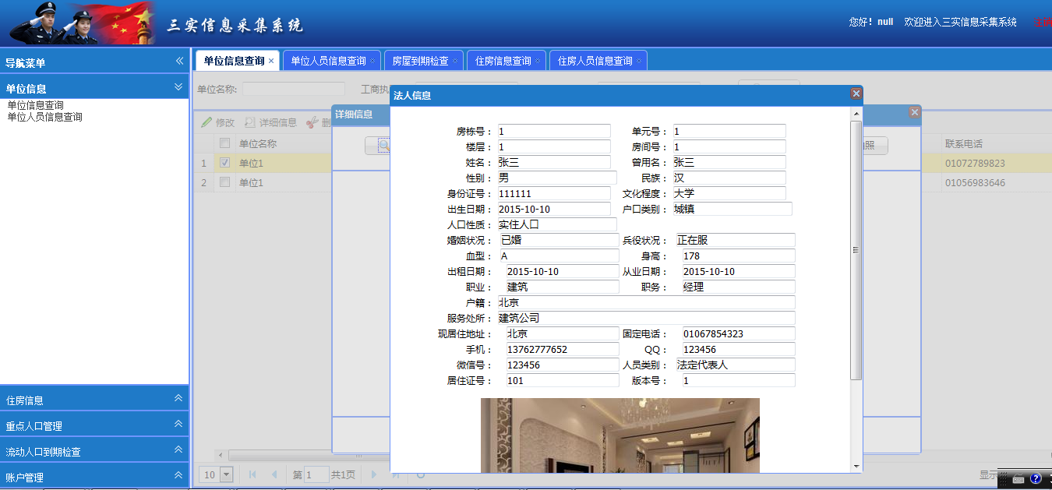

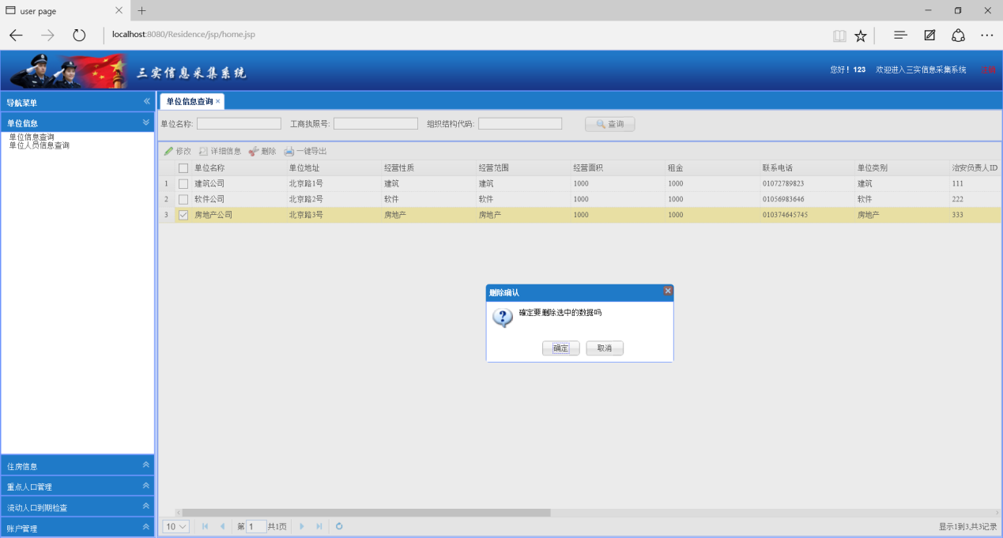

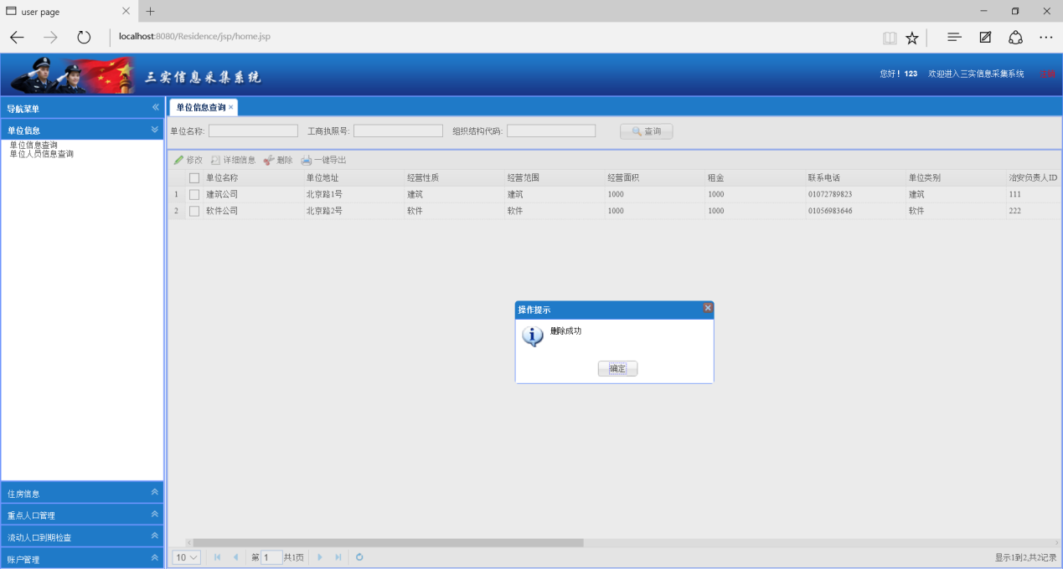

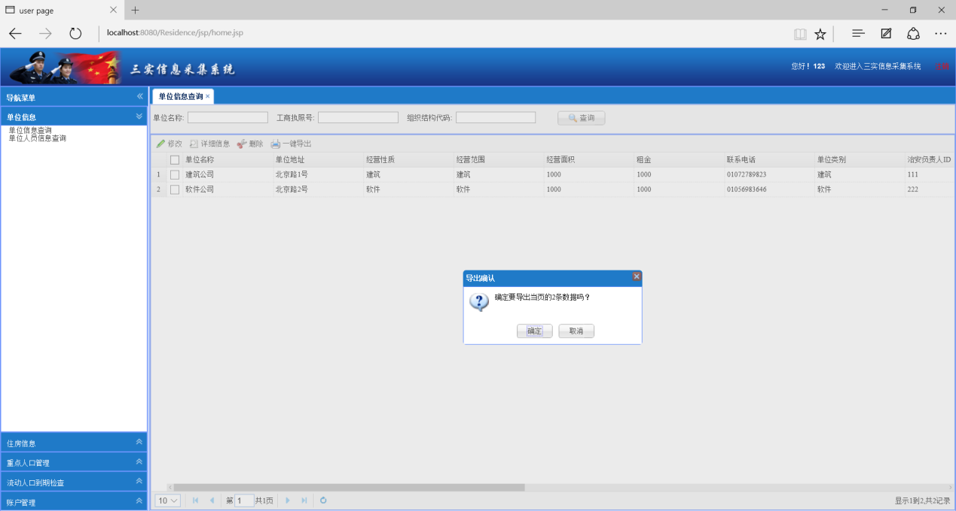

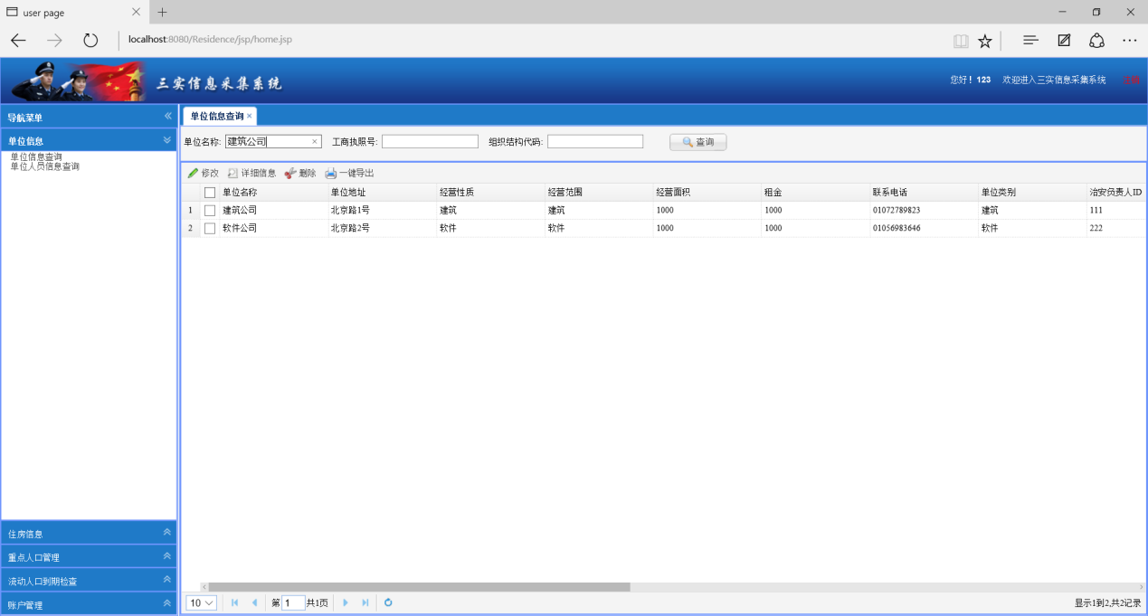

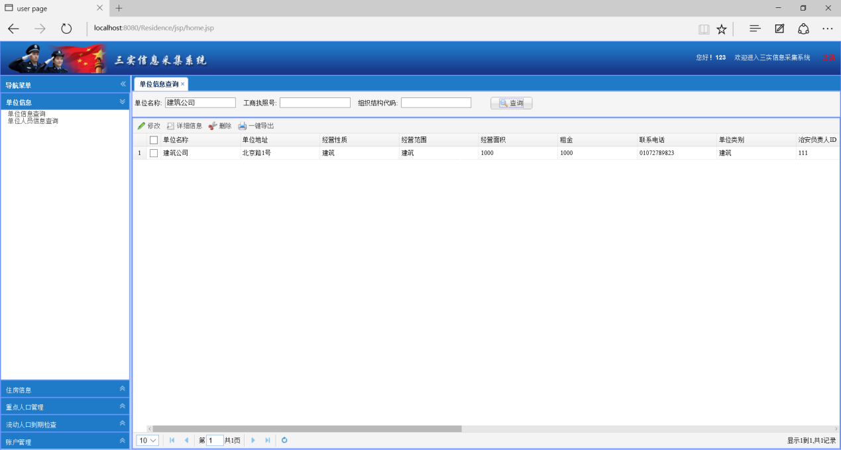

* + 1. **单位人员信息查询**
* 功能名称：通过单位名称、工商执照号、组织机构代码，进行数据查询，并实现，修改，查看详细信息，删除，一键导出的功能
* 输入：单位名称、工商执照号、组织机构代码
* 输出：单条单位人员信息、多条单位人员信息、单位人员所有信息
* 设计图：

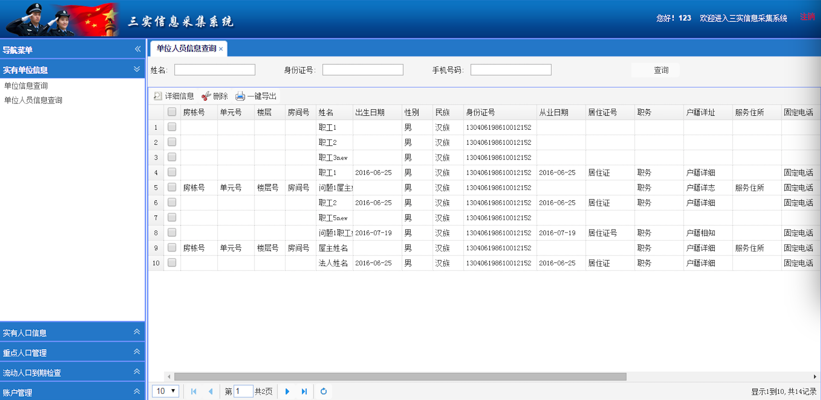

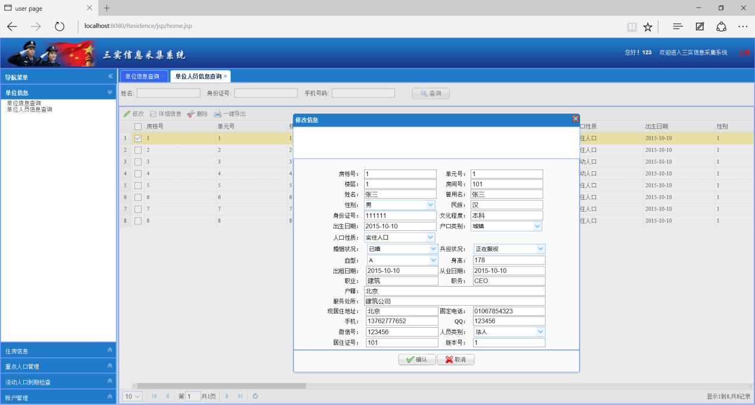

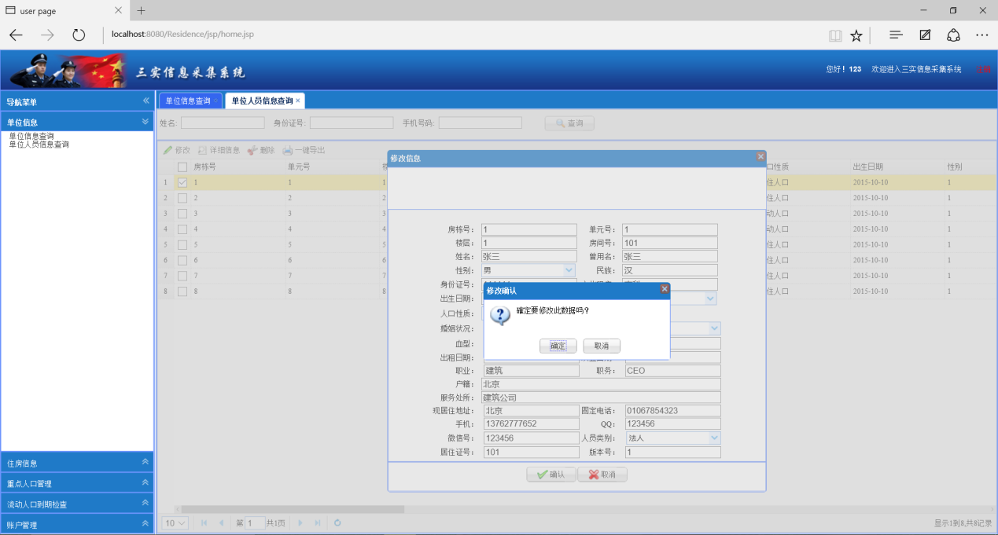

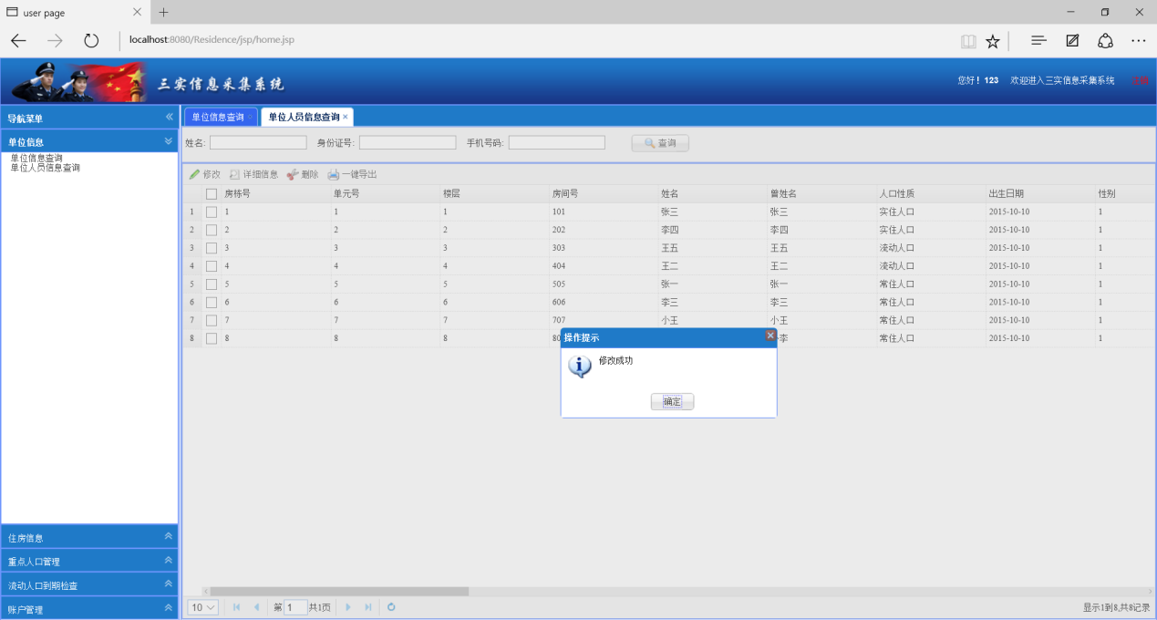

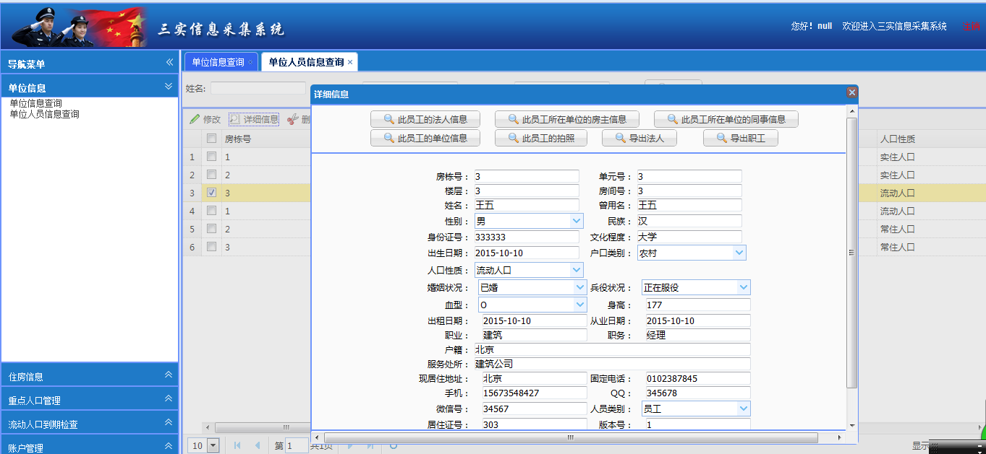

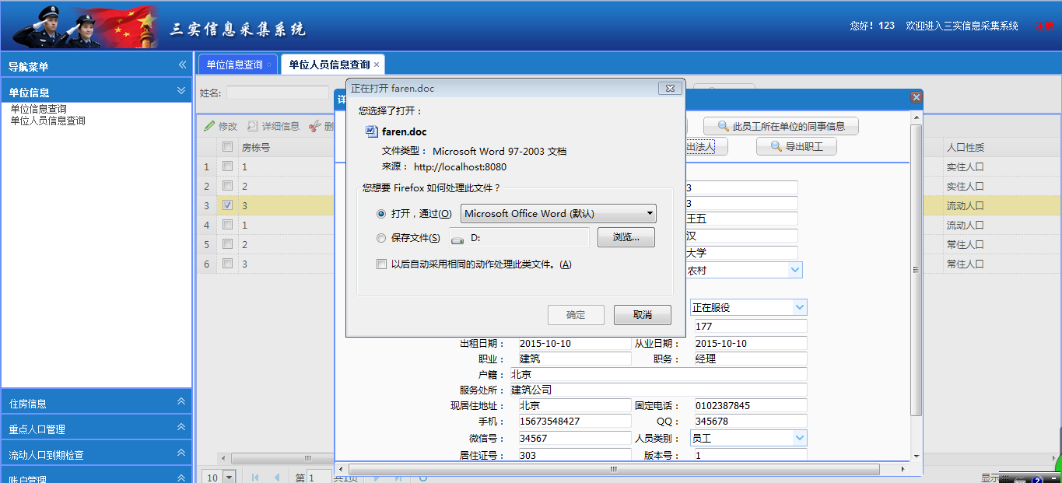

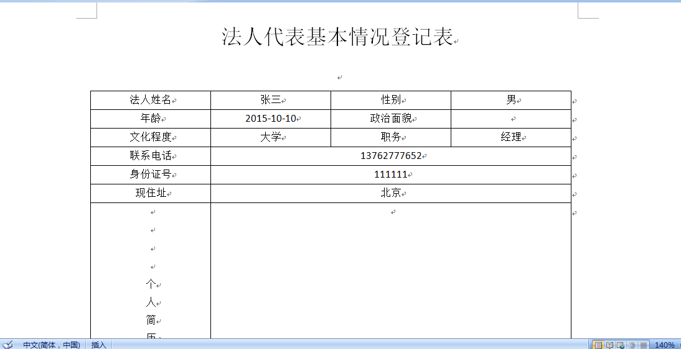

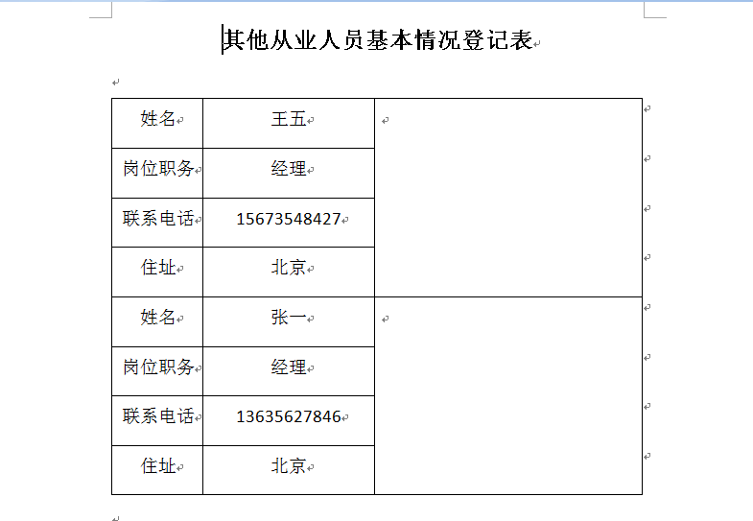

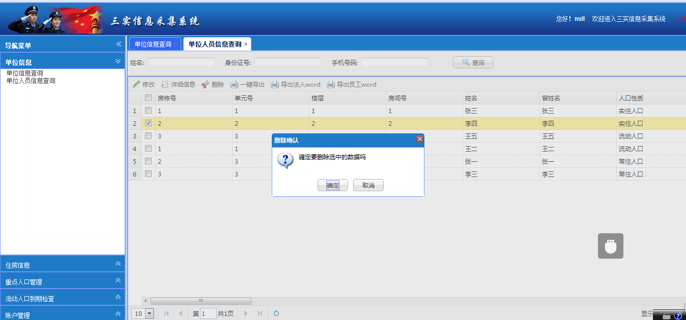

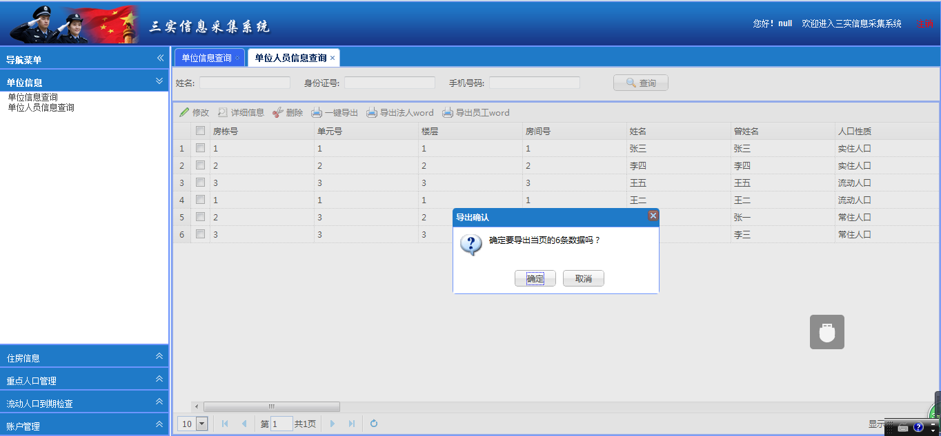

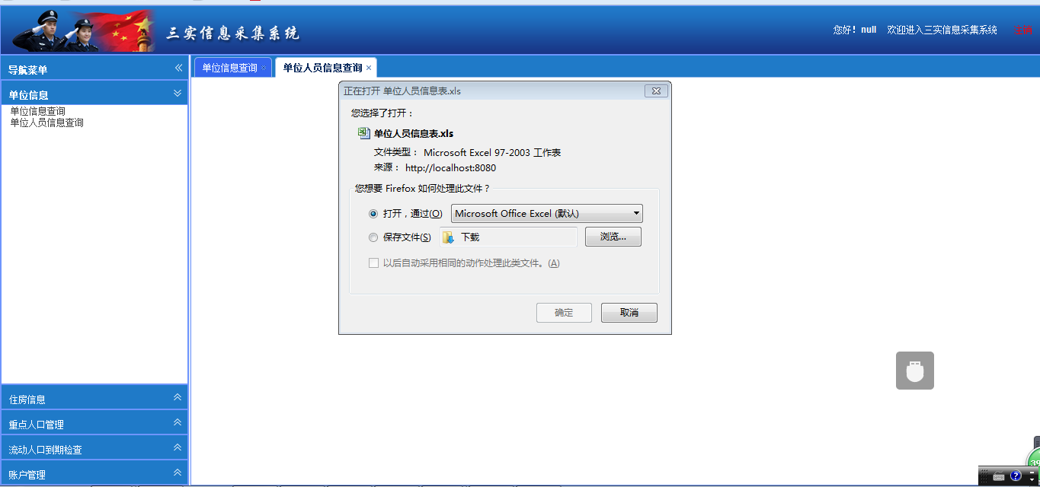

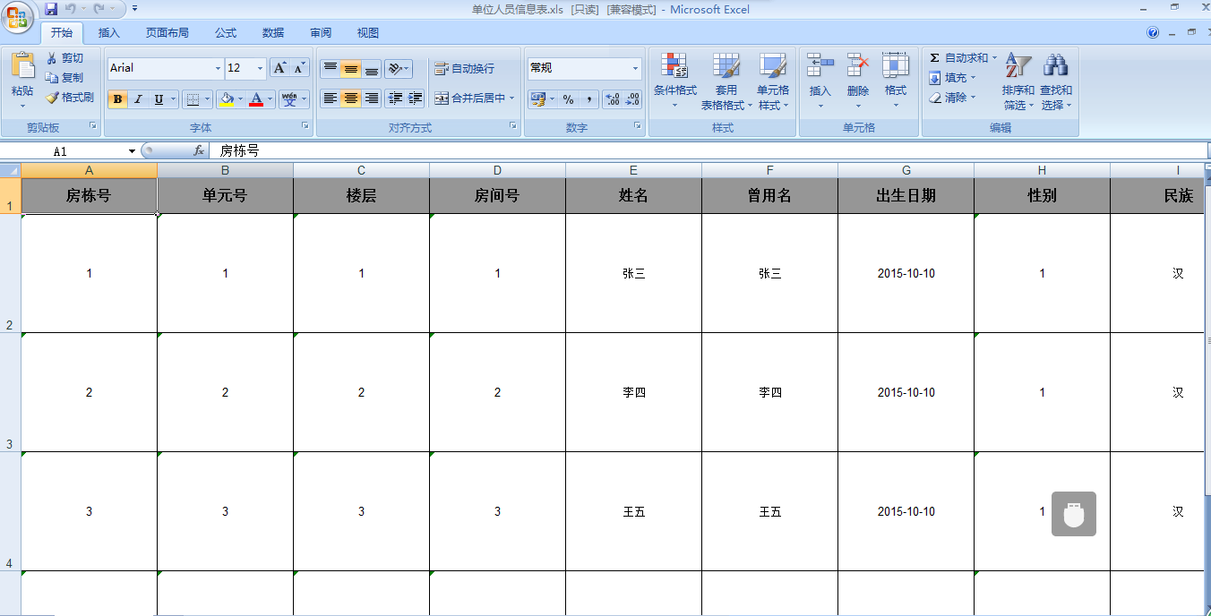

* 1. **住房信息查询**
     1. **住房信息查询**
* 功能名称：通过房栋号和单元号，进行数据查询，并实现，修改，查看详细信息，删除，一键导出的功能
* 输入：房栋号、单元号
* 输出：单条人员信息、多条人员信息、所有人员信息
* 设计图：

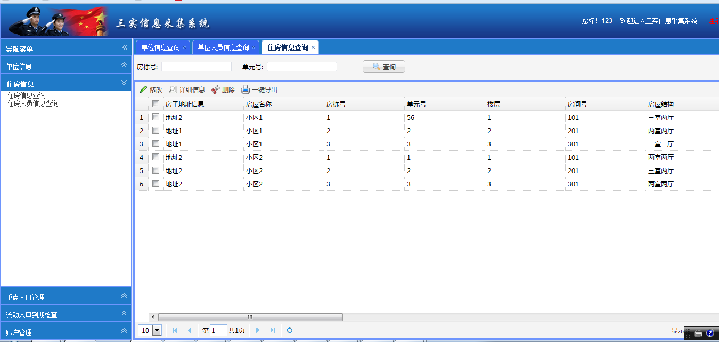

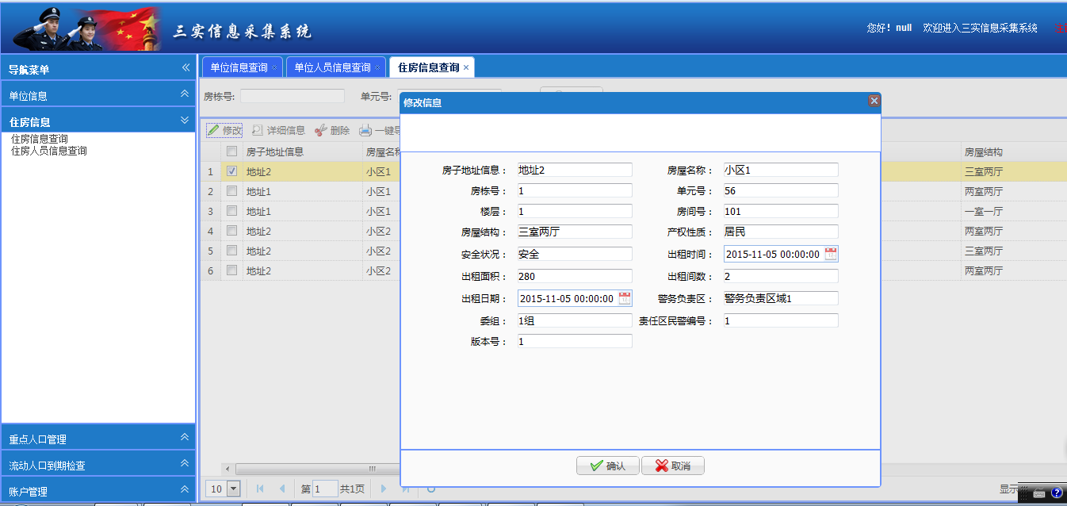

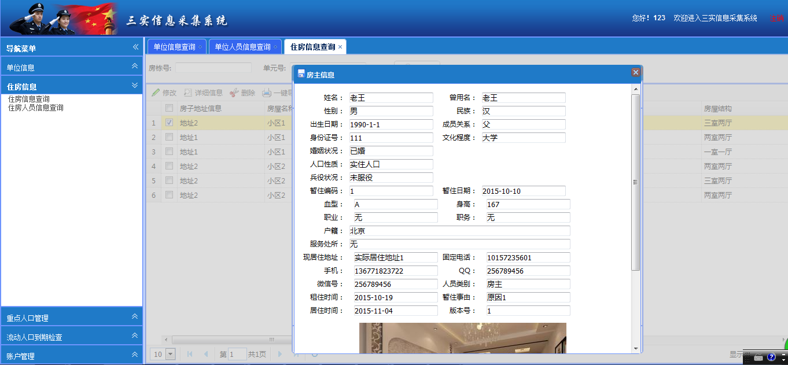

* + 1. **住房人员信息查询**
* 功能名称：通过房姓名、身份证号、手机号码，进行数据查询，并实现，修改，查看详细信息，删除，一键导出的功能
* 输入：姓名、身份证号、手机号码
* 输出：单条人员信息、多条人员信息、所有人员信息
* 设计图：

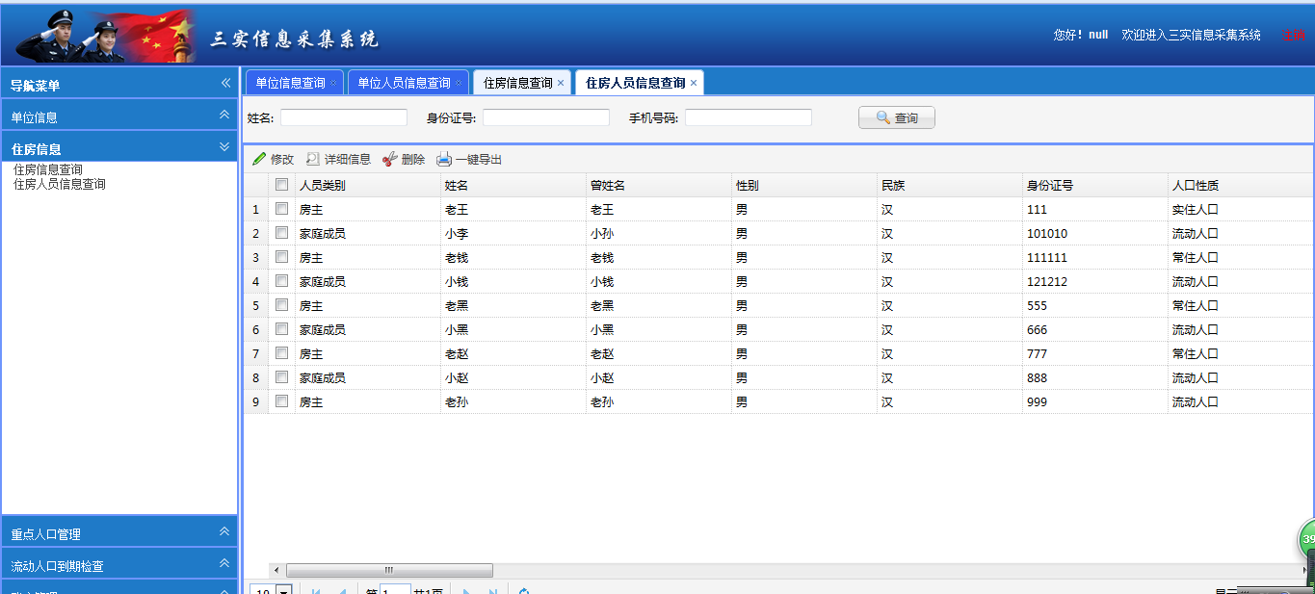

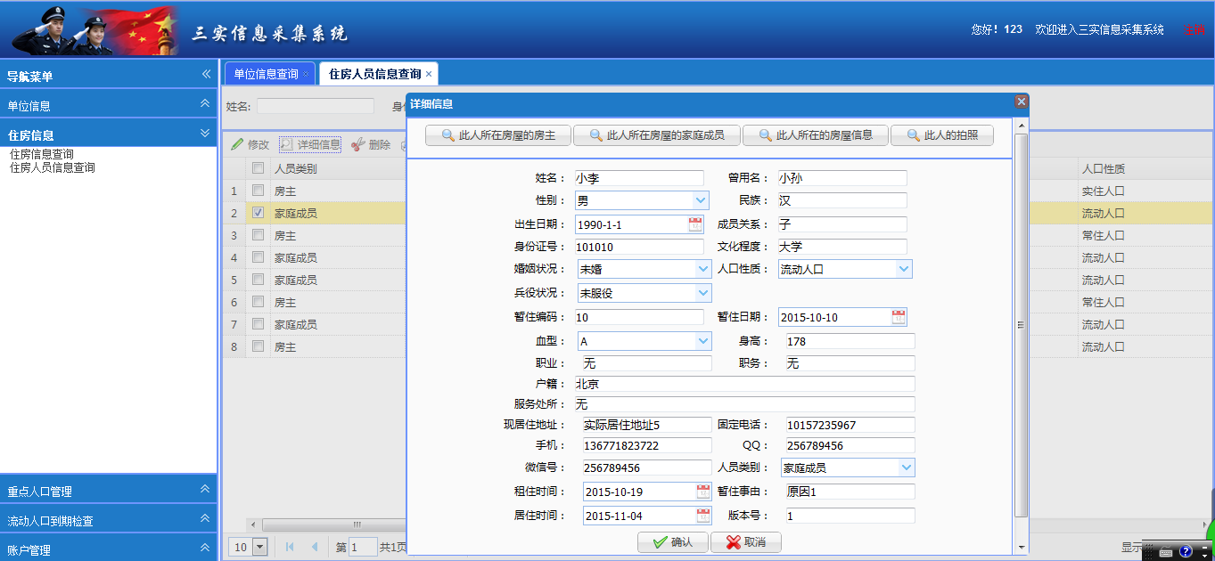

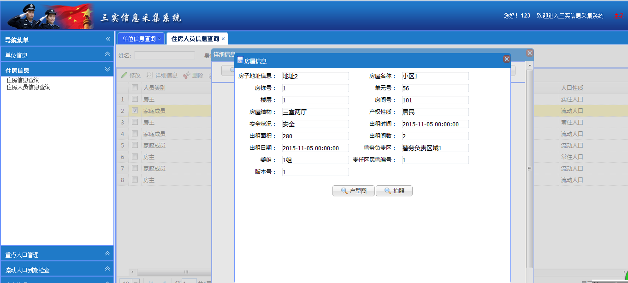

* + 1. **实有人口分类统计**
* 功能名称：针对实又人口分类统计，进行实又人口查询统计功能，以报表的形式进行展示。
* 输入：无
* 输出：饼状图统计
* 设计图：

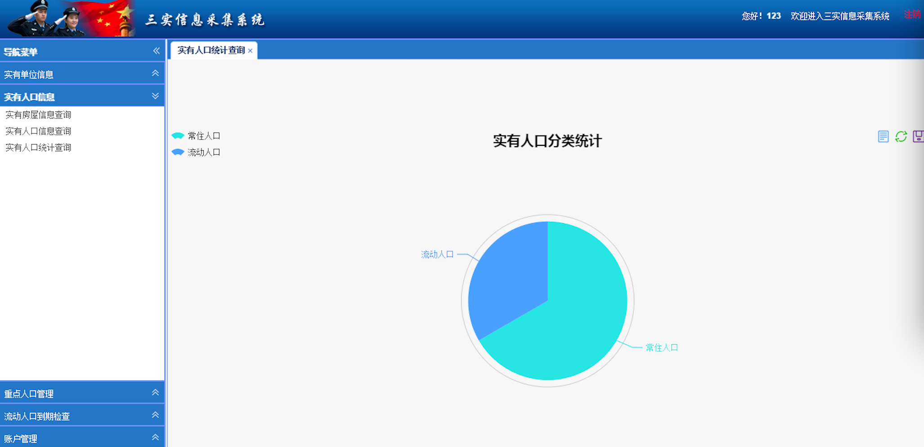

* 1. **重点人口查询**
     1. **重点人口查询**
* 功能名称：针对重点人口分类，进行重点人口查询功能，同时能够查询到详细信息，和一键导出功能
* 输入：姓名、犯罪类型
* 输出：单条人员信息、多条人员信息、所有人员信息
* 设计图

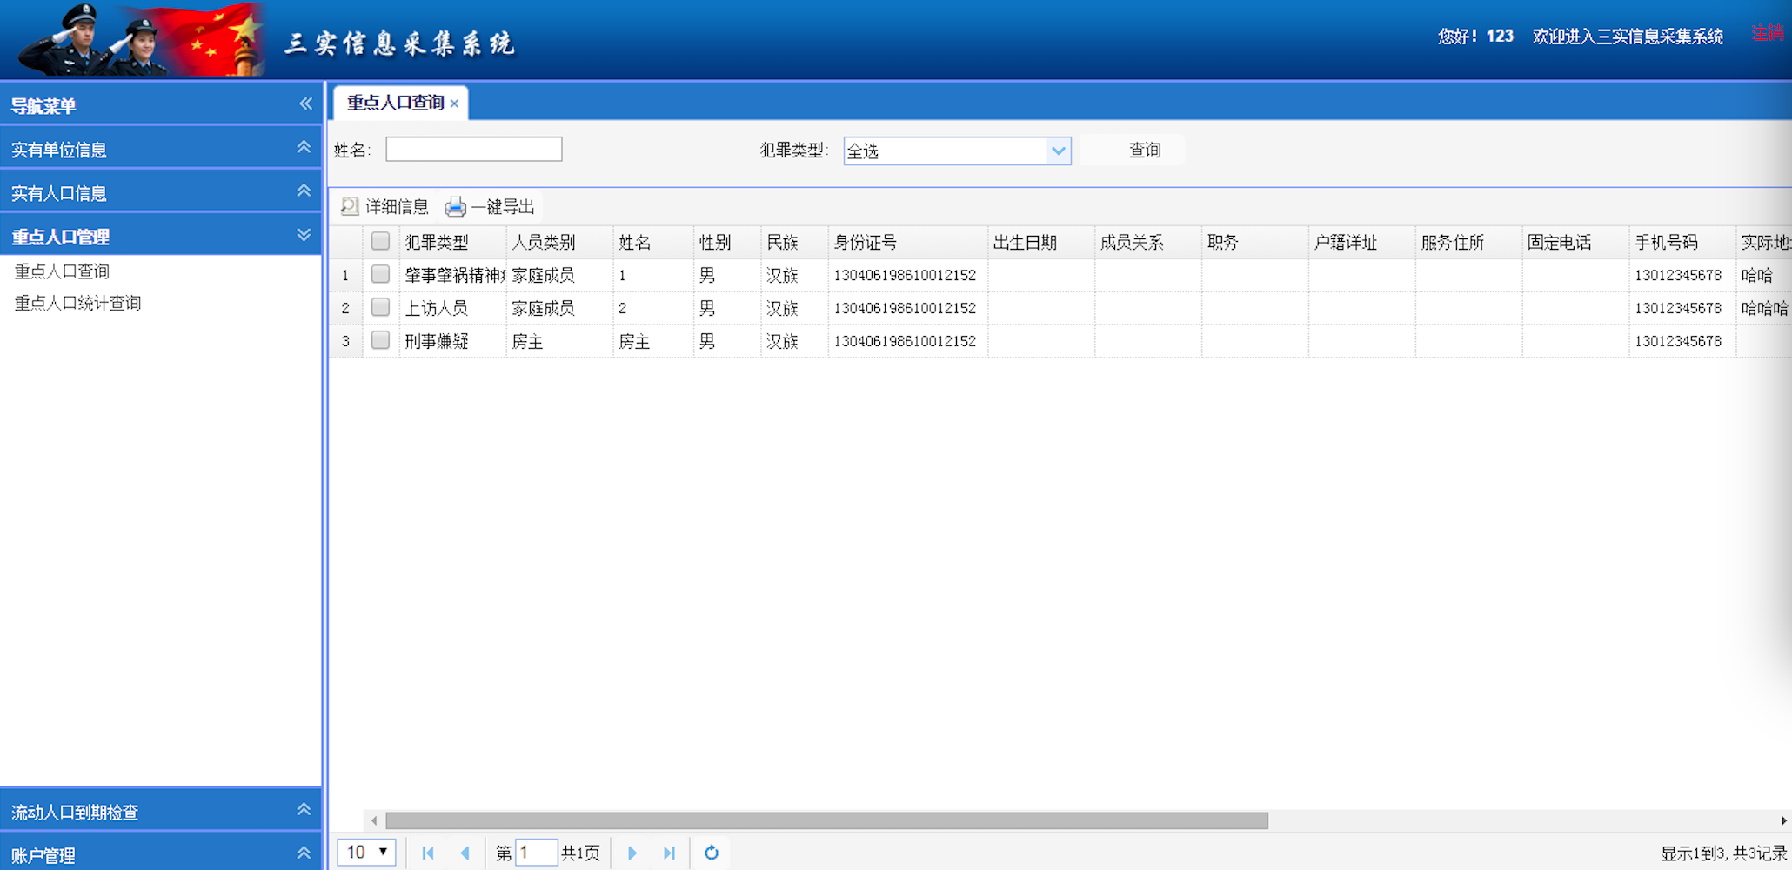

* + 1. **重点人口统计查询**
* 功能名称：针对重点人口分类，进行重点人口查询统计功能，以报表的形式进行展示。
* 输入：无
* 输出：表格统计、柱状图统计
* 设计图：

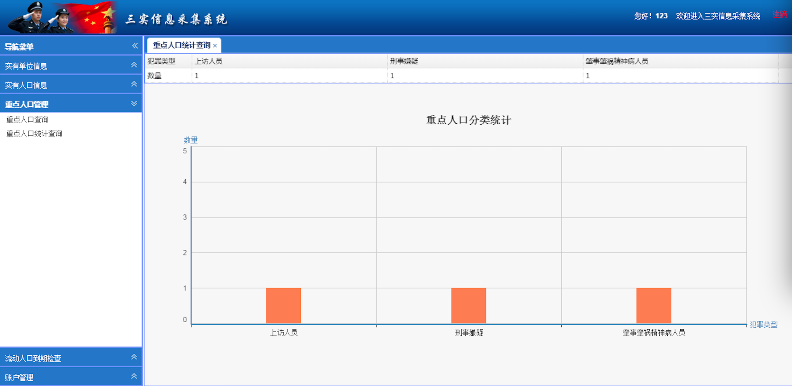

* 1. **流动人口到期检查查询**
     1. **房屋到期检查**
* 功能名称：对出租房屋快到期的房屋进行检查，能够查询到租户的信息、删除、导出、检查确认、信息查询等功能
* 输入：姓名、身份证号、手机号
* 输出：单条人员信息、多条人员信息、所有人员信息
* 设计图：

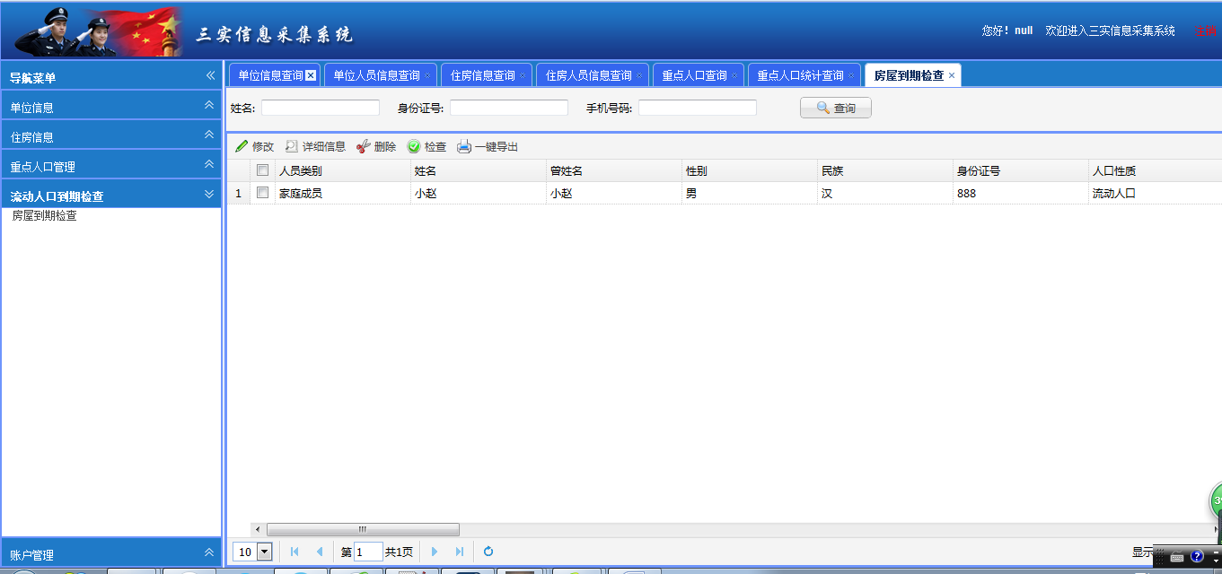

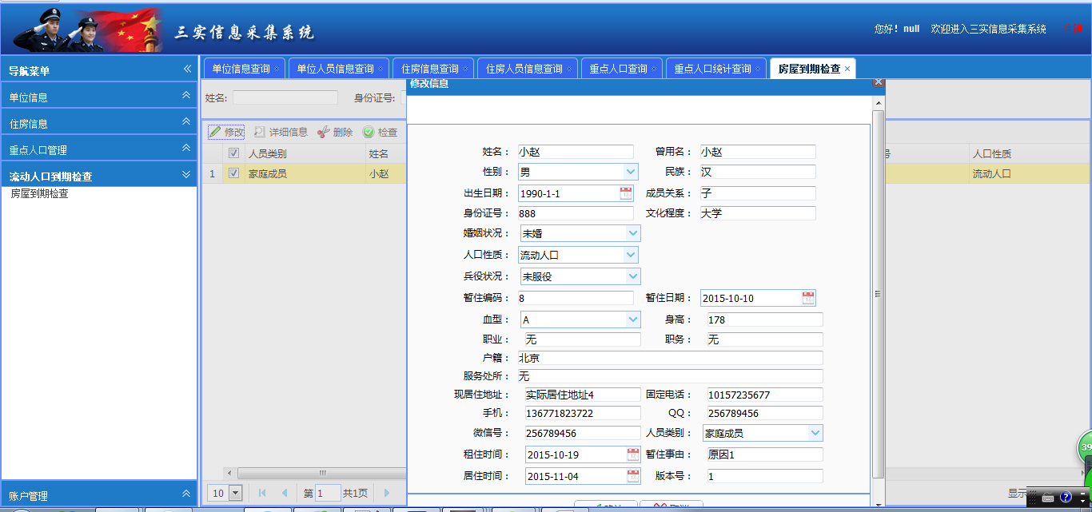

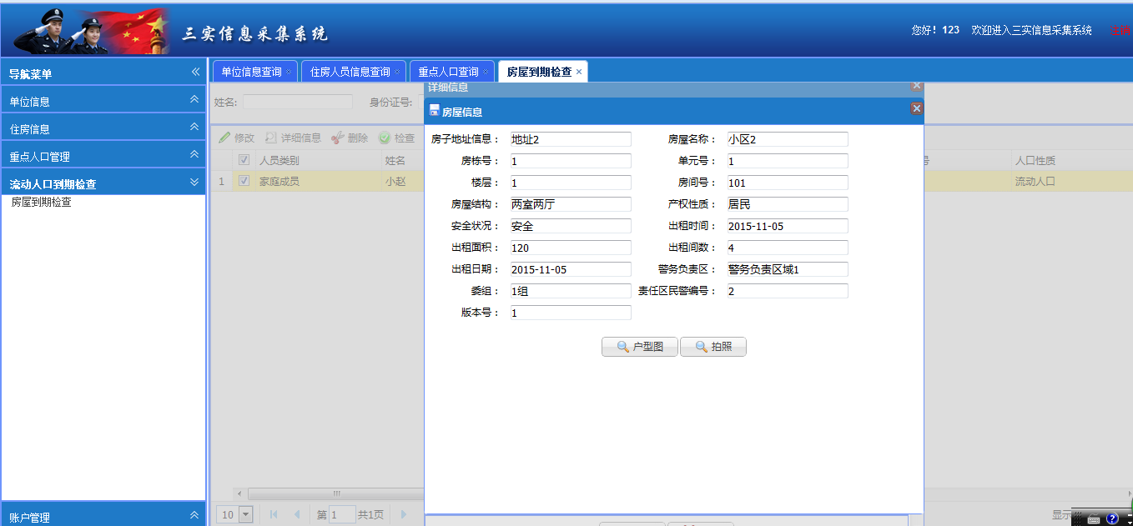

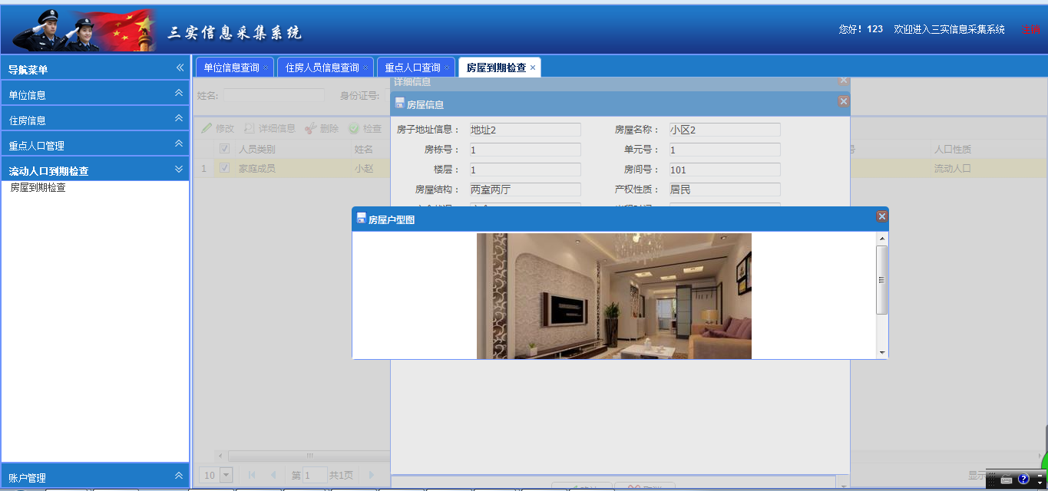

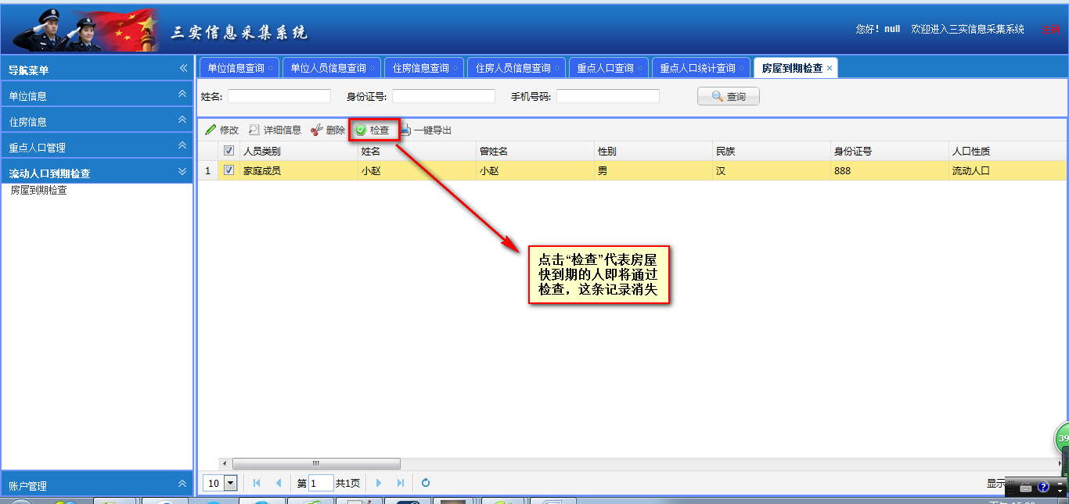

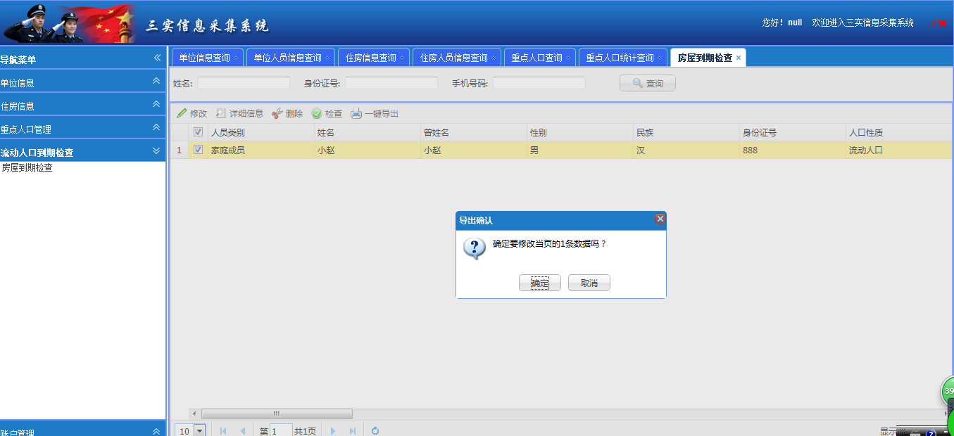

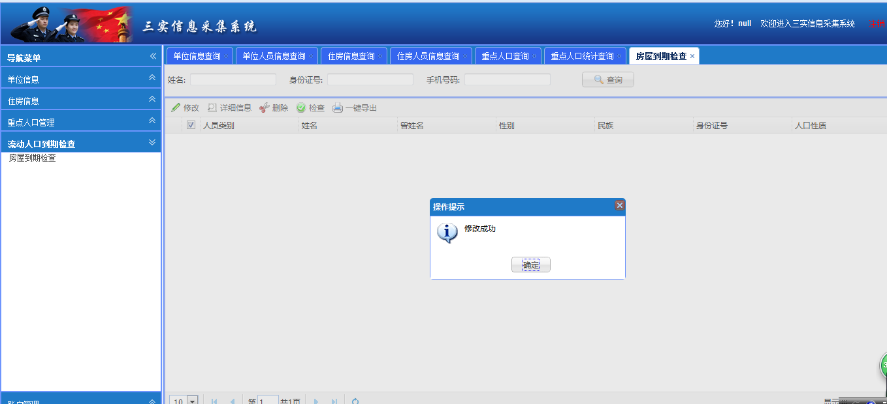

* 1. **用户管理**
     1. **用户登录**
* 功能名称：通过输入用户名和密码，完成用户登录功能
* 输入：用户名、密码
* 输出：无
* 说明：没有注册的用户需要先注册，再输入用户名和密码进行登录
* 设计图：

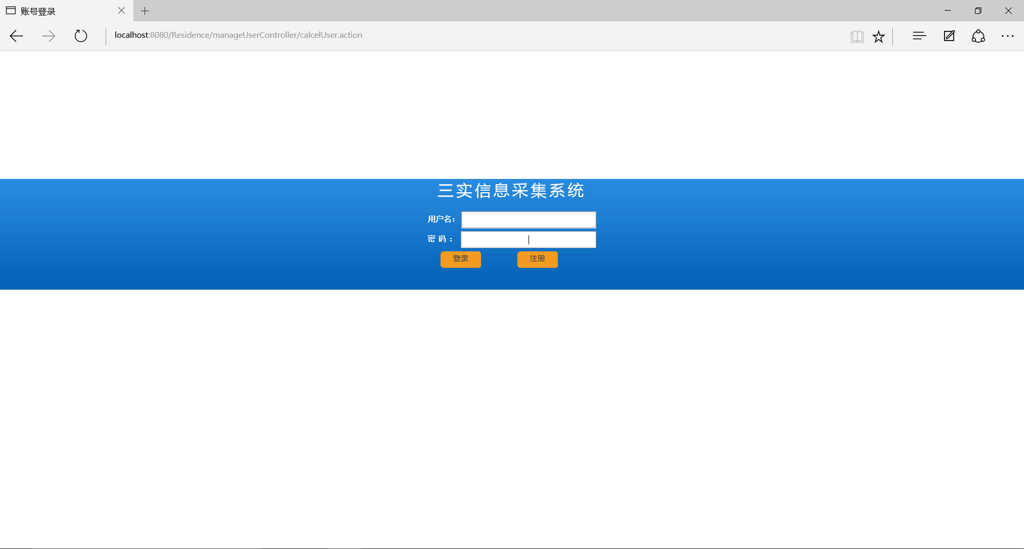

* + 1. **用户管理**
* 功能名称：查询所有的用户信息列表
* 输入：无
* 输出：姓名、密码、证件类型、证件号码、手机号、邮箱、QQ
* 设计图：

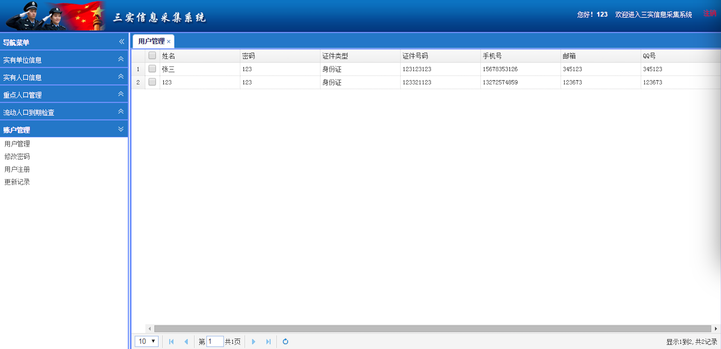

* + 1. **修改密码**
* 功能名称：进行密码二次修改
* 输入：旧密码、新密码、新密码
* 输出：无
* 设计图：

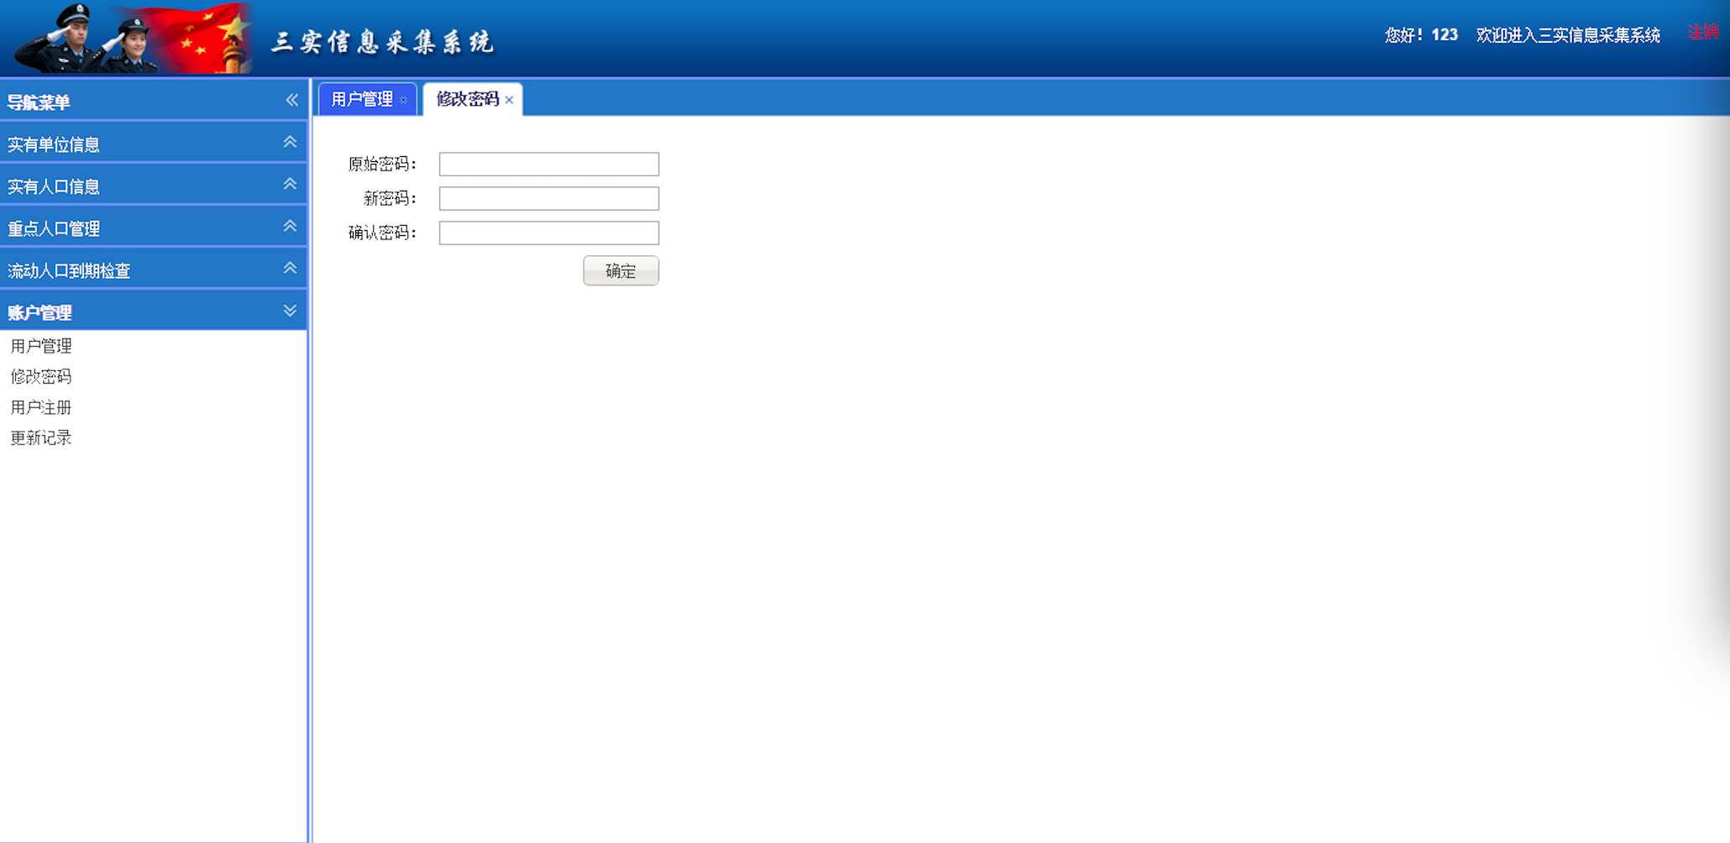

* + 1. **用户注册**
* 功能名称：通过输入注册项，完成新用户注册
* 输入：姓名、密码、证件类型、证件号码、手机号、邮箱、QQ
* 输出：无
* 设计图：

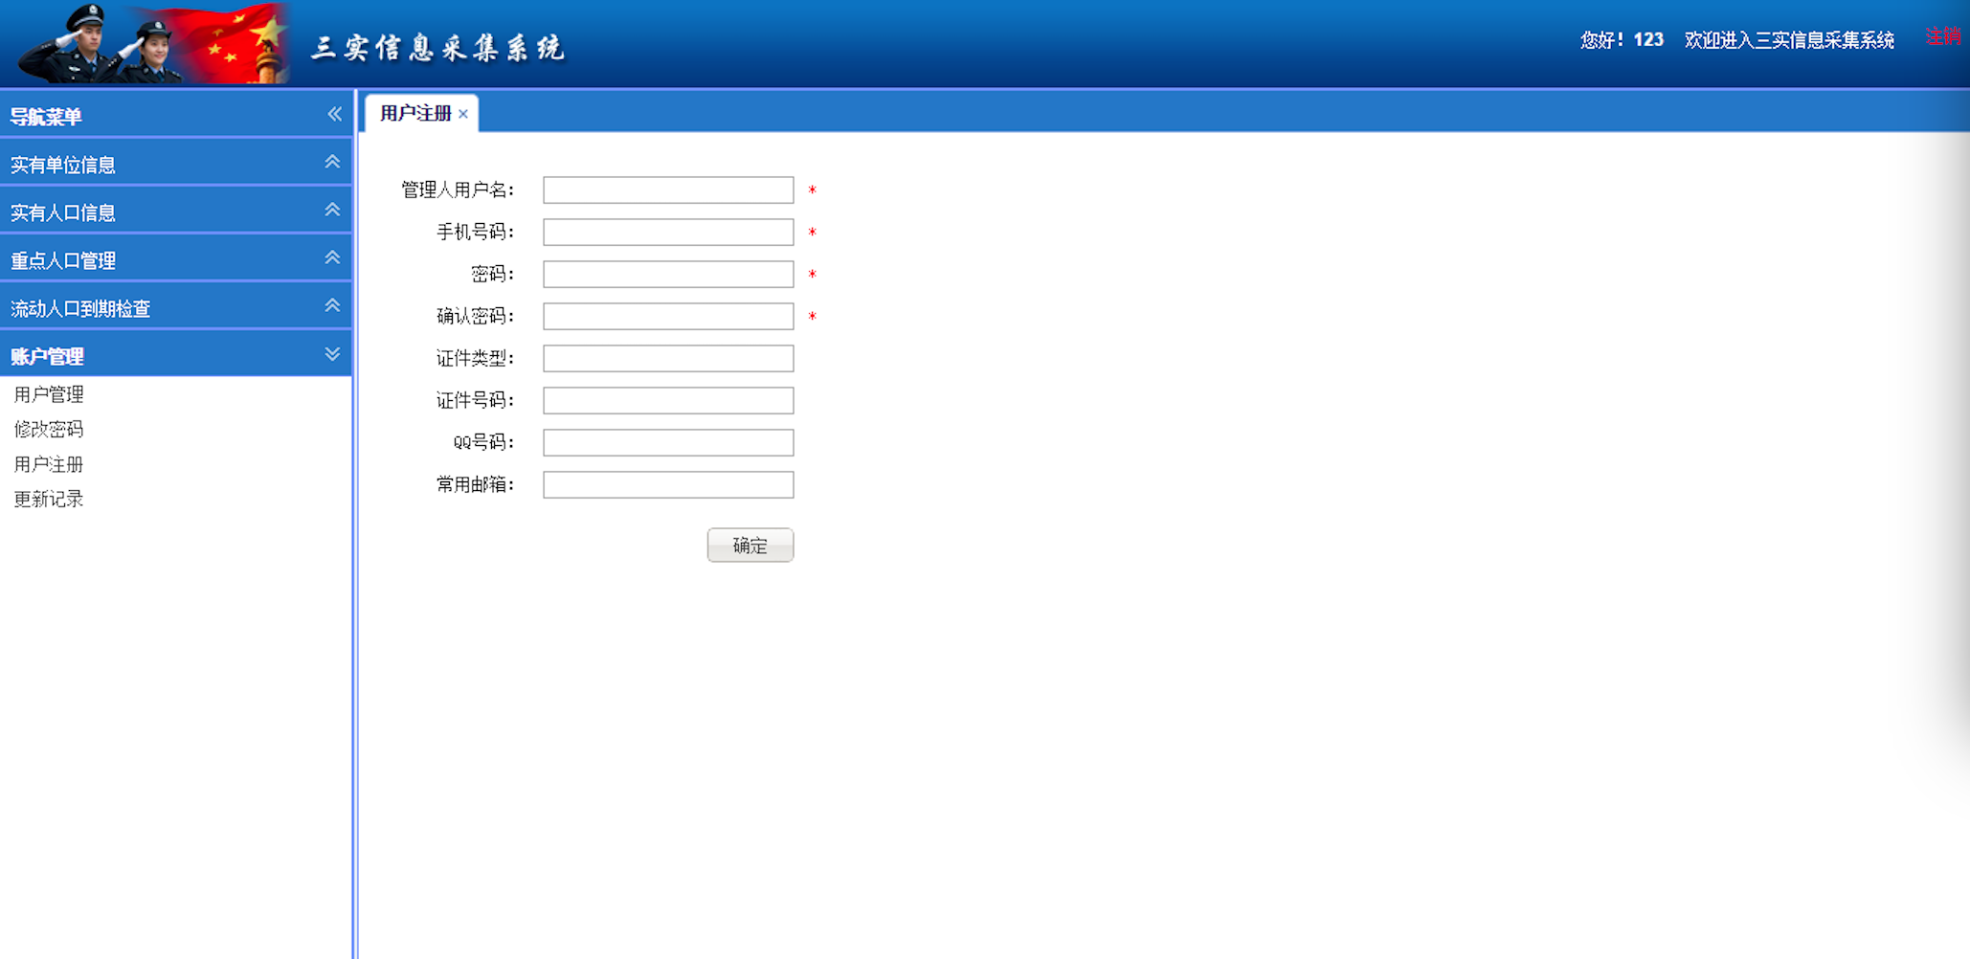

* + 1. **更新记录**
* 功能名称：更新记录查看
* 输入：版本迭代记录
* 输出：无
* 设计图：

